

FACULTAD DE POSTGRADO
TRABAJO FINAL DE GRADUACIÓN

TRANSFORMACIÓN DEL PROCESO DE CITAS DEL SISTEMA DE REFERENCIA - RESPUESTA ENTRE LA RED DE OLANCHO Y EL HOSPITAL GENERAL SAN FRANCISCO MEDIANTE TECNOLOGÍA DE INFORMACIÓN Y COMUNICACIÓN (ENERO-MARZO 2024)

SUSTENTADO POR:
AMY SUZZETH HERNANDEZ LICONA
VANESSA CAROLINA HERNANDEZ LICONA

PREVIA INVESTIDURA AL TÍTULO DE

MÁSTER EN
GESTION DE SERVICIOS DE SALUD

TEGUCIGALPA, FRANCISCO MORAZAN, HONDURAS, C.A.

ABRIL, 2024

UNIVERSIDAD TECNOLÓGICA CENTROAMERICANA
UNITEC

FACULTAD DE POSTGRADO

AUTORIDADES UNIVERSITARIAS

RECTORA
ROSALPINA RODRÍGUEZ

VICERRECTOR ACADÉMICO NACIONAL
JAVIER ABRAHAM SALGADO LEZAMA

SECRETARIO GENERAL ROGER MARTÍNEZ MIRALDA

DIRECTORA NACIONAL DE POSTGRADO
ANA DEL CARMEN RETTALLY VARGAS

TRANSFORMACIÓN DEL PROCESO DE CITAS DEL SISTEMA DE REFERENCIA - RESPUESTA ENTRE LA RED DE OLANCHO Y EL HOSPITAL GENERAL SAN FRANCISCO MEDIANTE TECNOLOGÍA DE INFORMACIÓN Y COMUNICACIÓN (ENERO-MARZO 2024)

TRABAJO PRESENTADO EN CUMPLIMIENTO DE LOS REQUISITOS EXIGIDOS PARA OPTAR AL TÍTULO DE
MÁSTER EN

GESTION DE SERVICIOS DE SALUD

ASESOR

RITZA YOLANY LIZARDO SOTO
JORGE ALBERTO MEDINA CHIRRINOS

MIEMBROS DE LA TERNA:
ZONIA MARITZA REYES CRUZ
OSCAR SAID VASQUEZ MENDOZA

DERECHOS DE AUTOR

© Copyright 2023
Amy Suzzeth Hernández Licona
Vanessa Carolina Hernández Licona

Todos los derechos son reservados.

AUTORIZACIÓN DEL AUTOR(ES) PARA LA CONSULTA, REPRODUCCIÓN PARCIAL O TOTAL Y PUBLICACIÓN
ELECTRÓNICA DEL TEXTO COMPLETO DE TESIS DE POSTGRADO

Señores
CENTRO DE RECURSOS PARA EL APRENDIZAJE Y LA INVESTIGACIÓN (CRAI) UNIVERSIDAD TECNOLÓGICA CENTROAMERICANA (UNITEC)

Estimados Señores:

Yo, Amy Suzzeth Hernández Licona y Vanessa Carolina Hernández Licona de Tegucigalpa, autor del trabajo de postgrado titulado: Transformación del proceso de citas del sistema de referencia - respuesta entre la red de Olancho y el Hospital General San Francisco mediante tecnología de información y comunicación (enero-marzo 2024), presentado y aprobado en Tegucigalpa, como requisito previo para optar al título de máster en Gestión de Servicios de Salud y reconociendo que la presentación del presente documento forma parte de los requerimientos establecidos del programa de maestrías de la Universidad Tecnológica Centroamericana (UNITEC), por este medio autorizo a las Bibliotecas de los Centros de Recursos para el Aprendizaje y la Investigación (CRAI) de UNITEC, para que con fines académicos puedan libremente registrar, copiar o utilizar la información contenida en él, con fines educativos, investigativos o sociales de la siguiente manera:

- Los usuarios puedan consultar el contenido de este trabajo en las salas de estudio de la biblioteca y/o la página Web de la Universidad.
- Permita la consulta y/o la reproducción a los usuarios interesados en el contenido de este trabajo, para todos los usos que tengan finalidad académica, ya sea en formato CD o digital desde Internet, Intranet, etc., y en general en cualquier otro formato conocido o por conocer.

De conformidad con lo establecido en los artículos 9.2, 18, 19, 35 y 62 de la Ley de Derechos de Autor y de los Derechos Conexos; los derechos morales pertenecen al autor y son personalísimos, irrenunciables, imprescriptibles e inalienables. Asimismo, el autor cede de forma ilimitada y exclusiva a UNITEC la titularidad de los derechos patrimoniales. Es entendido que cualquier copia o reproducción del presente documento con fines de lucro no está permitida sin previa autorización por escrito de parte de UNITEC.


En fe de lo cual se suscribe el presente documento en la ciudad de Tegucigalpa, a los 9 días del mes de mayo del año 2024



Amy Suzzeth Hernández Licona Vanessa Carolina Hernández Licona
12223109 12223071

* La autorización firmada se encuentra adjunta a mí expediente

FACULTAD DE POSTGRADO

TRANSFORMACIÓN DEL PROCESO DE CITAS DEL SISTEMA DE REFERENCIA - RESPUESTA ENTRE LA RED DE OLANCHO Y EL HOSPITAL GENERAL SAN FRANCISCO MEDIANTE TECNOLOGÍA DE INFORMACIÓN Y COMUNICACIÓN (ENERO-MARZO 2024)

Amy Suzzeth Hernández Licona
Vanessa Carolina Hernández Licona

Resumen

El estudio se enfoca en la transformación del proceso de citas médicas mediante el uso de tecnologías de información y comunicación (TIC) en el Hospital General San Francisco y la red de Olancho. En un contexto donde las TIC están cada vez más presentes en la prestación de servicios de salud, se busca aprovechar su potencial para mejorar la accesibilidad y eficiencia en la programación de citas médicas. A través de encuestas y entrevistas, se identificaron los desafíos y beneficios de esta implementación. Los resultados muestran que, si bien una parte significativa de las citas se solicita mediante TIC, aún persiste el uso de métodos tradicionales. Se propone desarrollar una aplicación especializada para mejorar la eficiencia del sistema de citas, con el objetivo de reducir tiempos de espera y facilitar el acceso a la atención médica especializada.

Palabras claves: (Citas médicas en línea, Interconsulta, Referencia-Respuesta, Telesalud, TIC)

GRADUATE SCHOOL

TRANSFORMATION OF THE APPOINTMENT PROCESS OF THE REFERRAL SYSTEM - RESPONSE BETWEEN THE OLANCHO NETWORK AND THE SAN FRANCISCO GENERAL HOSPITAL THROUGH INFORMATION AND COMMUNICATION TECHNOLOGY (JANUARY-MARCH 2024)

Amy Suzzeth Hernández Licona
Vanessa Carolina Hernández Licona

Abstract

The study focuses on the transformation of the medical appointment process through the use of information and communication technologies (ICT) at the San Francisco General Hospital and the Olancho network. In a context where ICTs are increasingly present in the provision of health services, we seek to take advantage of their potential to improve accessibility and efficiency in scheduling medical appointments. Through surveys and interviews, the challenges and benefits of this implementation were identified. The results show that, although a significant part of appointments are requested through ICT, the use of traditional methods still persists. It is proposed to develop a specialized application to improve the efficiency of the appointment system, with the aim of reducing waiting times and facilitating access to specialized medical care.

Palabras claves: (ICT, Interconsultation, Online medical appointments, Reference-Response, Telehealth,)

DEDICATORIA

A Nuestro Padre Celestial, Queremos expresar nuestro más sincero agradecimiento por permitirnos culminar la Maestría en Gestión de Servicios de Salud como hermanas. A lo largo de este recorrido estudiantil, nos has brindado la fortaleza y el entendimiento necesarios para superar cada desafío. Tu luz ha iluminado nuestras mentes y nos ha guiado en este camino de aprendizaje y crecimiento. Por ello, te estamos profundamente agradecidas.

A nuestro amado padre, Sergio Hernández, que ahora está en el cielo. Él siempre nos recordaba la importancia del estudio y nos alentaba a seguir adelante con determinación. A nuestra madre, Ela Licona, nuestro pilar y mayor apoyo durante este trayecto académico. Su amor incondicional y sus palabras de aliento nos han impulsado a perseverar y prepararnos académicamente.

A nuestras hijas, Alice Isabela Narváez (hija de Vanessa) y Emma Milagros Ortiz (hija de Amy), les agradecemos por ser ese motor que nos impulsa día a día a seguir adelante.

A ellos les dedicamos este logro, que Dios nos ha permitido culminar

Con humildad y gratitud,
Las hermanas Amy y Vanessa Hernández Licona

AGRADECIMIENTO

Agradecemos a Dios, por su amor, paciencia y sabiduría que ha sido nuestra guía constante a lo largo de nuestras vidas. Cada día, sus bendiciones nos sorprenden y nos llenan de gratitud.
También queremos expresar nuestro profundo agradecimiento a nuestro Padre, que desde el cielo nos sigue guiando con su amor y sabiduría. A nuestra Madre, por su apoyo incondicional y sus palabras de aliento que han sido nuestra fortaleza en los momentos difíciles.
Agradecemos de todo corazón a nuestras hijas, Alice y Emma, por ser el motor que nos han impulso a seguir adelante. Su amor y compañía son nuestra mayor inspiración y motivación.
No puedo dejar de mencionar a cada catedrático de la universidad que me brindó su apoyo y orientación durante esta etapa de mi vida. Su dedicación y conocimiento fueron fundamentales para alcanzar este logro.
Finalmente, agradezco a mis asesores por su invaluable tiempo, conocimiento y consejos durante la realización de esta tesis. Su guía fue fundamental para alcanzar el éxito en este proyecto académico.

Con profunda gratitud,
Las hermanas Amy y Vanessa Hernández Licona

ÍNDICE DE CONTENIDO
DEDICATORIA ix
AGRADECIMIENTO x
ÍNDICE DE CONTENIDO xi
CAPÍTULO I. PLANTEAMIENTO DE LA INVESTIGACIÓN 1
1.1 INTRODUCCIÓN 1
1.2 ANTECEDENTES DEL PROBLEMA 3
1.3 DEFINICIÓN DEL PROBLEMA 7
1.4 OBJETIVOS DEL PROYECTO 9
1.5 JUSTIFICACIÓN 10
CAPÍTULO II. MARCO TEÓRICO 13
2.1 ANÁLISIS DE LA SITUACIÓN ACTUAL. 13
2.2 CONCEPTUALIZACIÓN 32
2.3 TEORÍAS DE SUSTENTO 33
2.3.1 BASES TEÓRICAS 33
2.3.2 BASES TEÓRICAS 33
2.3.3 METODOLOGÍAS DESARROLLADAS 36
2.3.4 INSTRUMENTOS UTILIZADOS 37
2.4 MARCO LEGAL 37
CAPÍTULO III. METODOLOGÍA 39
3.1 CONGRUENCIA METODOLÓGICA 40
3.1.1 MATRIZ METODOLÓGICA 40
3.1.2 ESQUEMA DE VARIABLES DE ESTUDIO 41
3.1.3 OPERACIONALIZACIÓN DE LAS VARIABLES 42
3.1.4 HIPÓTESIS 49
3.2 ENFOQUE Y MÉTODOS 49
3.3 DISEÑO DE LA INVESTIGACIÓN 49
3.3.1 POBLACIÓN 50
3.3.2 MUESTRA 51
3.3.3 TÉCNICAS DE MUESTREO 52
3.4 TÉCNICAS, INSTRUMENTOS Y PROCEDIMIENTOS APLICADOS 52
3.5 FUENTES DE INFORMACIÓN 53
3.5.1 FUENTES PRIMARIAS 53
3.5.2 FUENTES SECUNDARIAS 53
CAPÍTULO IV. RESULTADOS Y ANÁLISIS 54
4.1 INFORME DE PROCESO DE RECOLECCIÓN DE DATOS 54
4.2 RESULTADOS Y ANÁLISIS DE LAS TÉCNICAS APLICADAS 55
4.2.1 RESULTADOS CUANTITATIVOS 55
3.2.1.1 ¿Cuáles son los tiempos actuales en el proceso de generación de citas con especialistas del Hospital General San Francisco en Olancho y cómo influye en el acceso a atención médica especializada? 55
3.2.1.2 ¿Cuáles son los obstáculos económicos y técnicos clave que enfrentan los involucrados en el proceso de obtención de cita médica especializada? 59
3.2.1.3 ¿En qué medida es viable la incorporación de TIC en el proceso de Referencia-Respuesta para reducir los tiempos de espera, el flujo de pacientes en la Red de Salud de Olancho? 60
4.2.2 ANÁLISIS CUALITATIVO 67
4.3 ANÁLISIS INFERENCIAL Y MODELOS APLICADOS 69
CAPÍTULO V. CONCLUSIONES Y RECOMENDACIONES 73
5.1 CONCLUSIONES 73
5.2 RECOMENDACIONES 74
CAPÍTULO VI. APLICABILIDAD 76
6.1 NOMBRE DE LA PROPUESTA 1 76
6.2 JUSTIFICACIÓN DE LA PROPUESTA 76
6.3 ALCANCE DE LA PROPUESTA 77
6.4 DESCRIPCIÓN Y DESARROLLO 77
6.4.1 DESCRIPCIÓN 77
6.5 MEDIDAS DE CONTROL 78
6.6 CRONOGRAMA DE IMPLEMENTACIÓN Y PRESUPUESTO 80
6.7 CONCORDANCIA DE LOS SEGMENTOS DE LA TESIS CON LA PROPUESTA 82
6.8 NOMBRE DE LA PROPUESTA 2 86
6.9 JUSTIFICACIÓN DE LA PROPUESTA 86
6.10 OBJETIVOS DE LA PROPUESTA 88
6.11 DESARROLLO DE LA PROPUESTA 89
6.11.1 ESTRATEGIAS DE IMPLEMENTACION 89
6.11.2 PLANEACIÓN PARA EL CUMPLIMIENTO DE LAS ESTRATEGIAS 90
6.12 CRONOGRAMA DE IMPLEMENTACIÓN Y PRESUPUESTO 94
6.13 CONCORDANCIA DE LOS SEGMENTOS DE LA TESIS CON LA PROPUESTA 97
REFERENCIAS BIBLIOGRÁFICAS 101
ANEXOS 105
Anexo 1 Xxxx 105

INDICE DE GRAFICOS

Gráfico 1: Solicitud de citas anual vía TIC en el Hospital San Francisco durante el período comprendido entre 2019 y 2022………………………………………………………………… 7
Gráfico 2: Iniciativas de Teleradiología por región de la OMS………………………………… 16
Gráfico 3: Tasa de unidades de telemedicina en los Servicios Estatales de Salud en México 2018………………………………………………………………………………………………20
Gráfico 4: Experiencia en herramientas de telemedicina del personal médico que laboran en las ciudades de Copan, Tegucigalpa, Comayagua, Danlí, Juticalpa y Catacamas…………………..24

Gráfico 5: Solicitud de citas vía TIC para consulta externa especializada en el año 2023………27

Gráfico 6: Solicitud de citas vía TIC por red de salud de Olancho en el 2023………………….27

INDICE DE FIGURAS

Figura 1: Objetivos de Desarrollo Sostenible……………………………………………………15
Figura 2. Desarrollo de las TIC en Honduras 2001-2016………………………………………..21
Figura 3: Proyecto de Telemedicina: Colaboración entre el Centro de Atención Integral de Epilepsia en México y la UNITEC en Honduras…………………………………………………23
Figura 4: Vista satelital de las instalaciones de Hospital General San Francisco………………..28
Figura 5: Teoría de la Innovación en Salud………………………………………………………34
Figura 6: Teoría de la Mejora continua…………………………………………………………..35
Figura 7: Evolución de las TIC…………………………………………………………………..36
Figura 8: Acceso del paciente a Citas Medicas…………………………………………………..55
Figura 9: Utilización del Servicio de Chat TIC del HGSF……………………………………….56
Figura 10: Cartera de Servicios…………………………………………………………………..57
Figura 11: Solicitud de Citas Médicas…………………………………………………………...58
Figura 12: Gastos de Bolsillo…………………………………………………………………….59
Figura 13: Incorporación de las TIC en el Sistema de Referencia Respuesta……………………61
Figura 14: Datos Sociodemográficos del Personal de Salud…………………………………….62
Figura 15: Datos Sociodemograficos de los pacientes…………………………………………...63
Figura 16: Dias esperados para Obtener una cita…………………………………………………64
Figura 17: Dificultad para acceder a sus citas en los ultimos 12 meses…………………………65
Figura 18: Obstáculos técnicos durante el proceso de obtención de citas medicas especializadas…………………………………………………………………………………….66

CAPÍTULO I. PLANTEAMIENTO DE LA INVESTIGACIÓN

INTRODUCCIÓN
En el presente trabajo de investigación se encuentra expuesto el estudio realizado en el Hospital General San Francisco, bajo el tema de investigación “Transformación del proceso de citas del sistema de referencia - respuesta entre la red de Olancho y el Hospital General San Francisco mediante tecnología de información y comunicación (enero-marzo 2024)”.
Según la Organización Mundial de la Salud (OMS), las Tecnologías de la Información y la Comunicación (TIC) son herramientas que facilitan la comunicación y el intercambio de información por medios electrónicos. Estas tecnologías abarcan un amplio rango de dispositivos y aplicaciones que permiten la transmisión, procesamiento y almacenamiento de datos de manera digital. Desde la radio y la televisión hasta la telefonía, computadoras e internet, las TIC engloban una variedad de tecnologías que tienen el potencial de mejorar la prestación de servicios de salud y promover el bienestar de las personas. En el contexto de la salud, las TIC pueden utilizarse para diversos propósitos, como la gestión de registros médicos electrónicos, la telemedicina, la educación a distancia, la vigilancia epidemiológica y la comunicación entre profesionales de la salud y pacientes.
En Honduras el Instituto Hondureño de Seguridad Social (IHSS) habilito una línea para que los pacientes puedan realizar sus citas médicas a través de una línea telefónica. A partir del mes de agosto del 2022 las personas pueden realizar sus citas a través de una llamada telefónica o de la mensajería de WhatsApp. El tener esta herramienta proporciona información precisa para determinar el proceso asistencial de cada paciente en donde se determina tramitar los servicios asistenciales para cumplir con el fortalecimiento de atención hacia el paciente por medio de una alta comunicación con una base información fluida.
En el Hospital General San Francisco ubicado en Juticalpa, Olancho se crea la herramienta de tecnología de la información y la comunicación (TIC) mediante la aplicación de WhatsApp. El 28 de octubre del 2016 se crea un chat en dicha aplicación con el equipo de coordinadores de las redes del departamento de Olancho y personal de salud de los establecimientos de salud de primer nivel, para gestionar citas sin la necesidad de desplazarse al hospital. El personal de la UAU ofrece al usuario fecha y hora de consulta, y así el usuario solo se moviliza el día de su cita.
Esta idea surge para implementar un servicio de calidad y seguridad al paciente en donde el usuario puede realizar su cita con su médico general o especialista para un mejor control de recursos tanto del hospital como del personal. Con este método se brinda un mejor servicio debido que se controla el tiempo de espera de cada paciente.
Esta investigación tiene como objetivo Determinar los retos para de la implementación de las TIC en el sistema de Referencia-Respuesta de la red de salud de Olancho en colaboración con el Hospital General San Francisco y mejoras que promete al reducir los tiempos de espera y facilitar el acceso de la población a consultas con especialistas.
La investigación se llevó a cabo, a través de un enfoque mixto, experimental y transversal, mediante la aplicación encuestas digitales y entrevistas orientadas a la medición de transformar el sistema de referencia y respuesta del hospital para citas médicas al personal de salud y pacientes, esto permitirá a los investigadores determinar mediante resultados estadísticos el nivel satisfacción del sistema TIC que el hospital ha tenido de los colaboradores antes mencionados.
Algunos de los resultados más relevantes que se obtuvieron en cuanto el acceso de los pacientes a citas médicas fue que el 92.7% si obtuvo su cita médica y un 52.7% la obtuve mediante solicitud vía TIC mediante el chat de WhatsApp, pero 42.9% sigue obteniéndola mediante métodos tradicionales y las especialidad más solicitada fue medicina interna con 39% y cirugía con 17.6%, cabe recalcar que en el hospital actualmente solo se cuenta con un médico internista lo que provoca altos tiempos de espera es esa especialidad.
La utilización del servicio de chat TIC de HGSF al personal de salud de la red revela que la frecuencia de utilización de este es de 1 o 2 veces por semana lo que representa un 30% y que el tiempo de espera es de 15 a 30 minutos en recibir la cita cuando lo solicita (27.1%). La modalidad más utilizada del chat es para programar citas con un 49.4% y el establecimiento que más refiere es el Hospital Católico Santo Hermano Pedro Betancourt con un 40%. Sin embargo, a pesar de tener esta herramienta vía TIC, el 35.7% sigue utilizando los métodos tradicionales para referencia y obtención de citas.
En cuanto la incorporación de las TIC en sistema de referencia respuesta, 55.7% del personal de salud afirma que es viable esta tecnología de información y el 57.1% considera que la aplicación de WhatsApp es la más efectiva y 54.3% afirma que es la más funcional. Mientras que el 55% refiere que se ha tenido reducción en los tiempos de espera. El 70% desea que se incorpore este sistema con los hospitales de referencia de Francisco Morazán, pero con una mejor red tecnológica (30%)
El gasto de bolsillo que los pacientes asumen tiene la siguiente media: transporte de 177.5lempiras, alimentación de 82.4 lempiras y hospedaje de 139.4 lempiras. La mayoría de los pacientes encuestados no incurrían en gastos de hospedaje ya que eran de Juticalpa o lugares aledaños (68.8%) y otras utilizan el hogar materno que hay en el hospital (4.9%)
Con los resultados obtenidos se definió una propuesta metodológica que aspira a Transformar el sistema de referencia de respuesta, mediante un plan estratégico que permita al hospital desarrollar una mejor aplicación para el uso y soporte de dar citas y dejar de usar la herramienta de WhatsApp.

ANTECEDENTES DEL PROBLEMA
El sistema de salud pública en Olancho está organizado en una región sanitaria que comprende cuatro redes de salud: Juticalpa, Catacamas, Salamá y San Francisco de la Paz. Estas redes se dividen en 3 centralizadas y 1 descentralizadas, con atención proporcionada por médicos generales, y en algunos casos, exclusivamente por personal de enfermería. Además, el sistema cuenta con un hospital general y un hospital básico destinados a atender a una población que abarca 142,711 habitantes solo en el departamento de Olancho, junto con las poblaciones de los departamentos circundantes.
La falta de atención especializada en los establecimientos de primer nivel lleva a que los pacientes sean referidos a citas médicas en el principal hospital de referencia de Olancho, el Hospital General San Francisco. Esta práctica generaba una saturación en las áreas de admisión y archivo del hospital, ralentizando los procesos para obtener citas médicas y aumentando los gastos de bolsillo para los pacientes, quienes debían desplazarse desde áreas distantes solo para agendar una cita. Ante esta necesidad de cubrir la demanda y optimizar el flujo, se implementó la tecnología de la información y comunicación a través de la aplicación de WhatsApp. De esta manera, las unidades de salud se comunican con el hospital mediante mensajería para programar las citas médicas, eliminando la necesidad de que el paciente se desplace al hospital y descongestionando las áreas de admisión y archivo.
A lo largo del tiempo, el avance tecnológico en el ámbito de la salud ha sido significativo a nivel mundial, respaldado por bases estadísticas y bases de datos que desempeñan un papel crucial al ofrecer proyecciones precisas para cualquier centro asistencial. Al analizar el rendimiento de la plataforma utilizada como herramienta de Tecnologías de la Información y Comunicación (TIC) en el Hospital General San Francisco, se identifica una carencia importante en la disponibilidad de datos estadísticos. La ausencia de esta información estadística es una limitación sustancial, ya que la evaluación precisa del desempeño y la eficacia de la plataforma TIC depende en gran medida de la existencia de datos sólidos. La implementación de bases estadísticas y sistemas de gestión de datos robustos se presenta como una necesidad imperante para mejorar la toma de decisiones, optimizar los procesos y permitir una proyección más precisa de las necesidades y tendencias en el ámbito de la salud en el Hospital General San Francisco.
La tecnología de la información y la comunicación (TIC) son una novedosa herramienta, que ayudan a mejorar los sistemas de salud. Se ha demostrado que estas tecnologías resultan ser costo-efectivas y favorecen el desarrollo de la misma. La importancia de la TIC en los hospitales se ha transformado en la revolución de la innovación. Este nuevo método no solo sirve para ahorrar tiempo y dinero, sino también crea un estilo de vida diferente, tanto para el paciente como para el médico, ya que incluye tecnología de informática, microelectrónica y telecomunicación que permite el acceso a la comunicación sin importar la distancia.
Los sistemas de salud a menudo requieren actualizaciones en sus procesos con el objetivo de mejorar su desempeño y eficiencia, de esta forma garantizar que los servicios que se brinden sean de forma equitativa y eficiente, en la obtención de la atención medica lo que facilita la evaluación, diagnóstico y tratamiento oportuno, haciendo uso de recursos financieros, materiales y recurso humanos promoviendo así la cobertura universal en salud. De acuerdo con la Organización Mundial de la Salud (OMS), el uso de ellas en este sector se advierte como un medio para alcanzar una serie de objetivos del sistema, así en este campo de la salud se definen como las herramientas que facilitan la comunicación y el proceso de transmisión de información por medios electrónicos, con el propósito de mejorar el bienestar de los individuos. Esta definición alude al amplio rango de estas tecnologías que van desde la radio y la televisión hasta la telefonía, computadoras y el uso de internet. (García, 2014)
Las TIC están haciendo viables modelos organizativos de salud con nuevos conceptos de globalidad e interoperabilidad. Un amplio rango de aspectos que va desde el diagnóstico, al control y seguimiento de los pacientes, pasando por la gestión de las organizaciones implicadas en la salud están cobrando protagonismo y afectando al cuidado de la salud. La revolución en el acceso al conocimiento al dotarse de mayor rapidez, casi inmediatez, y al poder disponer de mayor cantidad de información, ha supuesto que se tengan que establecer nuevas estrategias de gestión del conocimiento. (Wanden, 2011)
Entenderemos como gestión de citas a la acción de generar y coordinar en forma integral y oportuna en el Hospital las atenciones programadas en la consulta externa especializada de acuerdo a la solicitud médica, la cual se realiza con la cartera de servicios que el hospital ofrece. La gestión de una cita para una consulta de atención especializada en el hospital puede originarse desde:
- En la Consulta Externa Especializada: Se está considerando la viabilidad de agendar citas adicionales con otras especialidades, dependiendo de la evaluación realizada por el especialista.
- Unidad de Urgencias: El médico determina la necesidad de programar citas con diversas especialidades dentro del hospital, basándose en la evaluación de la situación clínica del paciente.
- Internamiento: Podría resultar esencial coordinar interconsultas con otros especialistas o programar citas de seguimiento, según la evolución del paciente.
- Establecimiento de Salud del Primer Nivel de Atención: Los médicos generales evalúan y deciden si es necesario derivar al paciente para una consulta con especialistas.
El responsable de asignar las citas está a cargo de la unidad de admisión y archivo, pero la solicitud es enviada por el médico. Para el caso de los establecimientos de primer nivel, la solicitud de cita la deben realizar por llamada telefónica a través de la Unidad de Atención al Usuaria (UAU) y/o mediante referencia. La UAU es la responsable de gestionar la cita ante la Unidad de Atención y Archivo, y dar respuesta:
1. Gestiona la asignación de cupo para ese día si es posible.
2. Obtiene la fecha y la notifica al establecimiento de salud.
Es por eso que, en el Hospital General San Francisco ubicado en Juticalpa, Olancho se crea la herramienta de tecnología de la información y la comunicación (TIC) mediante la aplicación de WhatsApp. El 28 de octubre del 2016 se crea un chat en dicha aplicación con el equipo de coordinadores de las redes del departamento de Olancho y personal de salud de los establecimientos de salud de primer nivel, para gestionar citas sin la necesidad de desplazarse al hospital. El personal de la UAU ofrece al usuario fecha y hora de consulta, y así el usuario solo se moviliza el día de su cita.

La herramienta TIC es una implementación que se utiliza en el Hospital General San Francisco, donde se utiliza un grupo de WhatsApp de médicos de la región para una alta comunicación de información confidencial de pacientes. Esto para facilitar la información clínica al momento de atender cada paciente y que cada recurso sea utilizado al máximo para una atención de calidad. Pero la utilización de WhatsApp conlleva riesgos potenciales como la posibilidad de caídas del servicio, pérdida de datos y la diversidad de mensajes que describen datos generales del paciente, lo que podría comprometer la continuidad y seguridad de la información. A pesar del aumento en la frecuencia de citas facilitado por la herramienta TIC, se requiere una evaluación constante de la seguridad y privacidad de los datos proporcionados para obtener una cita en el Hospital General San Francisco.

La herramienta facilita información, la cual es vital para realizar un diagnóstico y determinar los análisis clínicos que necesita paciente y eso es lo que se busca, cubrir la necesidad de cada paciente al momento de brindar un servicio de salud. En el Hospital General San Francisco en el año 2019 el promedio mensual de citas eran 25, en 2020 eran 17 solicitudes mensuales, en el 2021 se fue aumentando la frecuencia a 119 citas mensuales, actualmente en el 2022 se solicitaron 3301 citas vía TIC, con un promedio de 275 citas mensuales.

Gráfico 1: Solicitud de citas anual vía TIC en el Hospital San Francisco durante el período comprendido entre 2019 y 2022.

Fuente: Transformación del proceso de citas del sistema de referencia - respuesta entre la red de Olancho y el Hospital General San Francisco mediante tecnología de información y comunicación (enero-marzo 2024)

1.3 DEFINICIÓN DEL PROBLEMA
El problema se refiere a la eficiencia y eficacia del sistema de Referencia-Respuesta en el ámbito de la atención médica entre la Red de Salud de Olancho y el Hospital General San Francisco, ubicado en el departamento de Francisco Morazán, Honduras. La falta de un sistema de comunicación y transferencia de información eficiente y actualizado entre estas dos entidades ha generado obstáculos en la atención de pacientes y en la gestión de recursos de salud.

1.3.1 ENUNCIADO DEL PROBLEMA
Se centra en la necesidad de mejorar el sistema de Referencia-Respuesta entre la Red de Salud de Olancho y el Hospital General San Francisco, específicamente en el contexto del segundo nivel de atención en el departamento de Francisco Morazán. Actualmente, la comunicación y la transferencia de información médica entre estas instituciones se llevan a cabo de manera ineficiente y, en ocasiones, no se produce de manera oportuna, lo que afecta negativamente la calidad de la atención médica y la gestión de recursos en el sistema de salud. Esta situación ha generado retrasos en el diagnóstico y tratamiento de los pacientes, así como una asignación ineficiente de recursos, eficiencia operativa lo que a su vez impacta en la satisfacción y calidad de vida del paciente.

El problema aborda la carencia de un sistema de Referencia-Respuesta efectivo y eficiente entre la Red de Salud de Olancho y el Hospital General San Francisco en el segundo nivel de atención del departamento de Francisco Morazán. Para resolver este problema, es necesario desarrollar una propuesta de implementación de Tecnologías de la Información y Comunicación (TIC) que permita una comunicación fluida, oportuna y segura entre ambas instituciones. Esta propuesta debe abordar la integración de sistemas de información, la estandarización de procesos de transferencia de pacientes y la capacitación del personal de salud para garantizar una atención médica de calidad y una gestión más eficiente de los recursos en el sistema de salud de la región.

1.3.2 FORMULACIÓN DEL PROBLEMA
El presente estudio de investigación responde a la siguiente pregunta de carácter general: ¿Cómo las Tecnologías de la Información y Comunicación (TIC) desempeñan un papel integral en la optimización del sistema de referencia-respuesta en la Red de Salud de Olancho y el Hospital General San Francisco, específicamente en la simplificación y agilización del proceso de obtención de citas, con el propósito de mejorar significativamente el acceso a la atención especializada y reducir los tiempos de espera, al mismo tiempo que evitan desplazamientos y eliminan trámites burocráticos para ofrecer una experiencia más eficiente y centrada en el paciente?
1.3.3 PREGUNTAS DE INVESTIGACIÓN

- ¿Cuáles son los tiempos actuales en el proceso de generación de citas con especialistas del Hospital General San Francisco en Olancho y cómo influye en el acceso a atención médica especializada?

- ¿Cuáles son los obstáculos económicos y técnicos clave que enfrentan los involucrados en el proceso de obtención de cita médica especializada?

- ¿En qué medida es viable la incorporación de TIC en el proceso de Referencia-Respuesta para reducir los tiempos de espera, el flujo de pacientes en la Red de Salud de Olancho?

- ¿Cómo la implementación de Tecnologías de la Información y Comunicación (TIC) en el sistema de referencia-respuesta impacta la reducción de tiempos de espera y facilita el acceso a consultas especializadas en la Red de Salud de Olancho en colaboración con el Hospital General San Francisco, y de qué manera una aplicación de TIC puede contribuir eficientemente a conectar el Hospital General San Francisco en Juticalpa, Olancho, con el Segundo Nivel de Atención en Francisco Morazán, mejorando la prestación de servicios de salud especializada?

1.4 OBJETIVOS DEL PROYECTO
1.4.1 OBJETIVO GENERAL
Determinar los retos de la implementación de una plataforma de gestión de citas en línea en el sistema de Referencia-Respuesta de la red de salud de Olancho en colaboración con el Hospital General San Francisco y mejoras que promete al reducir los tiempos de espera y facilitar el acceso de la población a consultas con especialistas, superando las ineficiencias del actual sistema basado en WhatsApp.

1.4.2 OBJETIVOS ESPECÍFICOS
- Analizar los desafíos y limitaciones del sistema de citas actual basado en WhatsApp.

- Identificar las principales causas de las dificultades de acceso al sistema de citas, como los tiempos de espera y la complejidad de la programación.

- Medir la mejora en la accesibilidad y eficiencia del proceso de citas, así como la satisfacción de los pacientes y el personal de salud.

- Analizar el impacto de la nueva plataforma en la reducción de los costos asociados con el transporte, alimentación y hospedaje para obtener atención médica especializada.

- Desarrollo el plan de acción para la aplicación TIC para la Conexión y Coordinación Eficiente entre el Hospital General San Francisco de Juticalpa, Olancho, y el Segundo Nivel de Atención en Francisco Morazán, Honduras.

1.5 JUSTIFICACIÓN
La justificación de esta investigación se basa en la necesidad imperante de mejorar el acceso de la población de Olancho a servicios médicos especializados, reduciendo los tiempos de espera y aliviando la carga económica asociada con la necesidad de viajar para obtener atención. La incorporación de las TIC en el sistema de Referencia-Respuesta, en colaboración con el Hospital General San Francisco, ofrece una oportunidad para hacer que la atención médica especializada sea más accesible, eficiente y económica.

Esta propuesta no solo beneficiará a los pacientes al permitirles acceder a especialistas de manera más oportuna, sino que también contribuirá a la mejora general de la calidad de atención en la red de salud de Olancho. Además, al reducir la necesidad de viajar, se aliviará la carga económica de las familias y se optimizarán los recursos en el sistema de salud.

La presente propuesta tiene como finalidad desarrollar una aplicación basada en TIC que permita la comunicación, coordinación y gestión de pacientes entre el Hospital General San Francisco de Juticalpa, Olancho, y el segundo nivel de atención del departamento de Francisco Morazán. La aplicación se diseñará para mejorar la eficiencia en la asignación de citas, la remisión de pacientes y la transferencia de información médica, lo que a su vez reducirá los tiempos de espera y mejorará el acceso a atención especializada y sub especializadas.

La implementación de Tecnologías de la Información y Comunicación (TIC) en el sistema de Referencia-Respuesta de la red de salud de Olancho, en colaboración con el Hospital General San Francisco, se presenta como una estrategia fundamental para mejorar la eficiencia y accesibilidad de la atención médica en la región. Las TIC tienen el potencial de reducir significativamente los tiempos de espera para consultas con especialistas, mejorando así la calidad de la atención al proporcionar servicios más oportunos y eficientes. Además, la introducción de estas tecnologías busca facilitar el acceso de la población a consultas especializadas en el segundo nivel de atención de los Hospitales de Francisco Morazán, para garantizar una atención adecuada y rápida, contribuyendo a la mejora de la salud general de la población.

La implementación de las TIC no solo se concentra en la optimización de procesos internos, sino también en establecer una colaboración efectiva entre instituciones de salud, como la coordinación eficiente entre el Hospital General San Francisco y el segundo nivel de atención con los Hospitales de Francisco Morazán, lo cual puede mejorar la gestión clínica de ambos instituciones mediante el departamento de gestión de pacientes y talento humano, incrementando la eficacia del sistema de salud en su conjunto.

La evaluación del impacto de las TIC no solo aborda la eficiencia en términos de tiempos de espera, sino que también busca mejorar la calidad general de la atención médica, incluyendo la precisión diagnóstica, la efectividad de los tratamientos y la satisfacción del paciente, contribuyendo así a un sistema de salud más efectivo y centrado en el bienestar del paciente.

La espera prolongada para obtener citas con especialistas en el Hospital General San Francisco (HGSF) en Olancho afecta negativamente la accesibilidad y calidad de la atención médica. Un análisis detallado permitirá identificar áreas críticas y proponer mejoras para optimizar el proceso, garantizando una atención más oportuna y eficiente.

Los costos de bolsillo de la población Olanchana para recibir atención médica especializada pueden representar una barrera significativa, especialmente para aquellos con recursos económicos limitados. Al identificar estos obstáculos es esencial diseñar estrategias que minimicen la carga financiera para los pacientes y promuevan la equidad en el acceso a la atención médica.

La incorporación de Tecnologías de la Información y Comunicación (TIC) en el proceso de Referencia-Respuesta puede tener un impacto significativo en la eficiencia y rapidez del sistema de atención médica. Esta evaluación busca determinar la factibilidad y beneficios de utilizar las TIC como herramienta para agilizar los procesos, reduciendo así los tiempos de espera y mejorando la experiencia del paciente.

La creación de una aplicación TIC específica para facilitar la conexión y coordinación entre el Hospital General San Francisco de Juticalpa y el segundo nivel de atención en Francisco Morazán responde directamente a la necesidad de mejorar la comunicación y optimizar la gestión clínica entre ambas instituciones mediante el departamento de gestión de pacientes de ambas instituciones. Esta aplicación no solo tiene el potencial de reducir los tiempos de espera, sino también de fortalecer la colaboración interinstitucional y mejorar la calidad del servicio de salud en la región.

La implementación exitosa de este proyecto contribuirá a mejorar la atención médica, reducir los tiempos de espera y optimizar la asignación de recursos, beneficiando a la población atendida y fortaleciendo el sistema de referencia respuesta entre el primer nivel de atención y el segundo nivel de atención.

CAPÍTULO II. MARCO TEÓRICO

ANÁLISIS DE LA SITUACIÓN ACTUAL.
La incorporación de las TICs al mundo sanitario está suponiendo un motor de cambio en la actividad no solo asistencial de los profesionales de la salud, sino también de investigación o gestión necesarias todas para la mejora de la calidad de vida de los ciudadanos, favoreciendo el desarrollo de herramientas dirigidas a dar respuesta en áreas como la planificación, la información, la investigación, la gestión, prevención, promoción o en el diagnóstico o tratamiento. (Fernández 2016)
La Cumbre Mundial sobre la Sociedad de la Información también reflejó en su Declaración de Principios: "Nuestro desafío es encauzar el potencial de la tecnología de la información y la comunicación para promover las metas de desarrollo de la Declaración del Milenio, a saber, erradicar la extrema pobreza y el hambre, lograr una educación primaria universal, promover la igualdad de género y la habilitación de las mujeres, reducir la mortalidad infantil, mejorar la salud materna, combatir el VIH/SIDA, el paludismo y otras enfermedades ". (Llanusa 2005) esto garantiza el sostenimiento ambiental y forjar alianzas mundiales en favor del desarrollo para lograr un mundo más pacífico, justo y próspero.
Las TIC permiten un tratamiento sistemático de datos, información y conocimiento en el entorno sanitario y contribuyen considerablemente al progreso de las ciencias de la salud. Entre los beneficios de implementar TIC encontramos que favorecen la continuidad del cuidado gracias a que mejoran la comunicación del equipo de salud y el acceso ubicuo a la información clínica. Otros beneficios de las TIC fueron comprobados a nivel de la disminución de errores de la medicación, principalmente con la utilización de sistemas de prescripción electrónica y sistemas de soporte a la toma de decisiones. (Plazzotta 2015)
Los dispositivos electrónicos han hecho la comunicación más fácil y rápida tanto para los pacientes como para los proveedores de atención médica. Por ejemplo, enviar mensajes de texto a través de teléfonos móviles es la forma más adecuada para recordar a los pacientes sobre su régimen terapéutico u otras actividades saludables prescritas. Además, estos dispositivos permiten a los pacientes realizar consultas breves a su proveedor de atención médica. La digitalización de los sistemas de asistencia sanitaria ayuda a corregir la prestación de apoyo sanitario. (Guizado 2019)
2.1.1 ANALISIS DEL MACRO-ENTORNO
Como parte de los Objetivos de Desarrollo del Milenio, la OMS destaca: la necesidad de un enfoque integral de e-Salud, instando a la creación de un marco de acciones para garantizar el liderazgo y facilitación en la cooperación internacional, coordinación política y gobierno efectivo en salud. Esto incluye la importancia de recursos humanos capacitados para abordar los desafíos y oportunidades de la incorporación de las TIC en la salud, así como para desarrollar infraestructura y políticas específicas de e-Salud.
En el 2003 Dinamarca lanzó su Portal Salud (www.sundhed. dk) que permite a los pacientes agendar citas, y a los médicos tener acceso a los expedientes electrónicos y a los resultados de laboratorio de los pacientes, así como renovar recetas médicas. (aviles,2012) El Portal de Salud en Dinamarca, demuestra cómo la implementación efectiva puede mejorar la accesibilidad y eficiencia en la atención médica.
A partir del 2016 los Objetivos de Desarrollo del Milenio pasaron a ser los Objetivos de Desarrollo Sostenible (ODS). La Agenda 2030 para el Desarrollo Sostenible que entró en vigor el 1 de enero de 2016 está compuesta por 17 Objetivos de Desarrollo Sostenible (ODS) que deben alcanzarse para el año 2030. Los ODS son universales para todos los países y tienen por objeto poner fin a todas las formas de pobreza, luchar contra las desigualdades y hacer frente al cambio climático, asegurando al mismo tiempo que nadie se quede atrás. (Planificación espacial marina global, 2015) La transformación hacia los ODS refleja una respuesta ambiciosa y abarcadora a las problemáticas globales, señalando una visión integral para construir un futuro más sostenible e inclusivo para todos. Este enfoque refleja el compromiso de la comunidad global para garantizar un desarrollo inclusivo y sostenib

Figura 1: Objetivos de Desarrollo Sostenible

Fuente: UNESCO

Las TIC pueden contribuir a acelerar el cumplimiento de cada uno de los 17 Objetivos de Desarrollo Sostenible de las Naciones Unid​as (ODS). El ODS 3: Buena salud y bienestar. La conectividad mejora la interacción directa con pacientes, la informática sanitaria y la telemedicina. En 2017, la UIT y la OMS crearon "Salud digital para África", capacitando en salud digital a más de 15 países. La colaboración Be He@lthy, Be Mobile implementa proyectos de sanidad móvil y gestiona el Centro Europeo de Conocimiento e Innovación en Salud Móvil. (mhealth-hub.org). Estas iniciativas facilitarán el despliegue generalizado de aplicaciones digitales en salud, en el ámbito de la telemedicina e imágenes médicas a distancia. (The International Telecommunication Union, 2021)
El ODS 9 aborda la industria, innovación e infraestructura: La innovación y el progreso tecnológico son claves para abordar desafíos económicos y medioambientales. A nivel mundial, la inversión en investigación y desarrollo alcanzó el 1,7 % del PIB en 2015, manteniéndose cercana en 2017, pero siendo inferior al 1 % en regiones en desarrollo. Más del 50 % de la población mundial está conectada, con el 96,5 % con al menos cobertura 2G en 2019, y el 95 % al alcance de banda ancha móvil en 2022, a pesar de algunas áreas insuficientemente atendidas. (Organización de las Naciones Unidas, 2015) La meta central consiste en mejorar el acceso a la tecnología, para alcanzar acceso universal y asequible a Internet en los países menos desarrollados antes de 2020. Este empeño refleja el compromiso global hacia un desarrollo inclusivo y sostenible.
La OMS define la sanidad digital como la aplicación de tecnologías de la información y la comunicación (TIC) en el sector sanitario. La sanidad digital incluye cibersanidad, sanidad móvil y telemedicina, utilizando tecnologías digitales en diversos entornos sanitarios. La innovación tecnológica, robótica e Internet han impulsan el uso de dispositivos digitales en hospitales, mientras que los registros sanitarios electrónicos transforman y facilitan el tratamiento de pacientes, generando datos digitales extensos relacionados con la atención médica. (Unión Internacional de Telecomunicaciones, 2021)
La adopción de TIC en África ha avanzado entre 2005 y 2014, con un incremento del 12 por ciento al 70 por ciento en el uso de telefonía móvil. La cobertura de internet pasó de 2,5 a 25 por ciento en el mismo período. Esto ha facilitado la adopción de estrategias de e-salud. El principal riesgo para las iniciativas de e-salud en África es la precaria financiación, que proviene con frecuencia de fuentes privadas y organizaciones no gubernamentales. (Mariscal,2018) Se presentan desafíos en términos de mejorar la infraestructura existente, proporcionar una formación adecuada a los recursos humanos involucrados y desarrollar regulaciones eficaces para abordar los aspectos éticos y legales de la creciente implementación de tecnologías digitales en el ámbito de la salud.
Gráfico 2: Iniciativas de Teleradiología por región de la OMS.
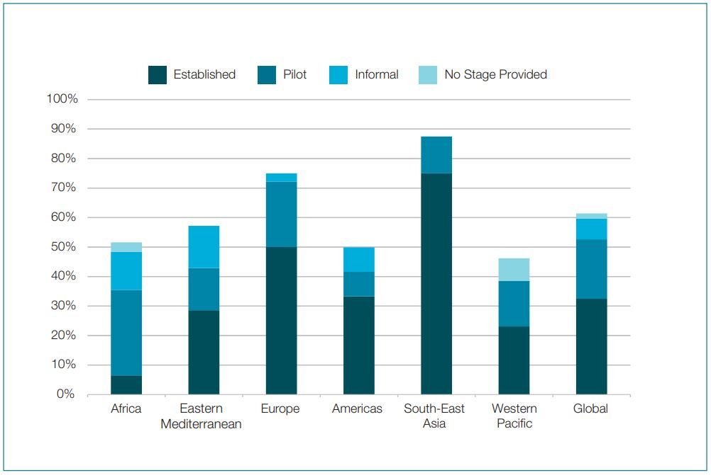
Fuente: Segundo Informe de Telemedicina en países miembros de la OMS, 2010.

El desarrollo e implantación de las TIC en la sanidad en España es moderado. Si bien la mayor parte de los principales hospitales en España cuentan con un sitio web en Internet, sólo el 6% ofrece servicios de atención al paciente por este medio. Aún sigue habiendo centros sin informatizar su historia clínica, pero sí que existe esfuerzos estatales y autonómicos en introducir las TIC en la actividad cotidiana (Historia clínica electrónica, receta electrónica). Sin embargo, sistemas asistenciales estructurados bajo las TIC son mucho menos numerosos. (García, 2009) Sin embargo la mayoría de ellos siguen estando dentro del marco de proyectos piloto o como proyectos de investigación.
Las competencias clave para el personal de salud en el entorno de las TIC incluyen:
- El uso eficiente de las TIC: está referido a optimizar la prestación de servicios de salud a los ciudadanos, utilizando las TIC por el personal de salud. Con las TIC, especialmente a través de las páginas web, los foros, el email, el chat y los SMS, se pueden realizar un sinnúmero de actividades que acerquen en mayor medida al paciente o usuario del servicio de salud y se promueva la interacción entre el personal de salud y el paciente o usuario, de una manera rápida y sin tener límites en tiempos y espacios.
- El acceso a la información y el conocimiento por el personal de salud es sumamente importante y es una de las principales actividades que realizan, puesto que la medicina es un campo de la ciencia donde cada día hay descubrimientos, nuevos fármacos, nuevos tratamientos, etc., por lo cual el personal está buscando permanentemente información en diferentes fuentes electrónicas. Sin embargo, el acceso a la información y el conocimiento es una habilidad que se debe desarrollar a fin de acceder a información confiable y científica. Hay nuevas formas de acceder a nueva información, como por ejemplo las subscripciones a páginas web, a blogs, a diarios, a revistas especializadas, recibir alertas sobre nuevas publicaciones, etc.
- Gestión de la información y el conocimiento en el campo de la salud: Hoy con el uso del internet se pueden tener las historias clínicas en línea e interconectadas, lo que permite a los profesionales de la salud acceder a toda la información necesaria para fines de diagnóstico, tratamiento, seguimiento y evaluación de los usuarios o pacientes de los servicios de salud. En tal sentido la gestión de la información es un aspecto fundamental que se tiene que promover en el personal de los servicios de salud a fin de que tengan las competencias necesarias para la creación de bases de datos y acceso a la información.
- Generar conocimiento en el campo de la salud: es una tarea que se desarrolla cotidianamente y que se realiza desde muchísimos años atrás. Sin embargo, ahora tenemos las TIC que permiten que la generación del conocimiento sea compartida a nivel mundial sin ninguna frontera, por lo cual el personal de salud debe estar cada vez más preparado para poder difundir los nuevos conocimientos que generan producto de las investigaciones científicas que realizan.
- La difusión del conocimiento en el campo de la salud es un aspecto fundamental, ya sea para el propio personal de los servicios de salud, así como también para los usuarios del servicio de salud y para la comunidad en general. Para tal fin, con las TIC se puede lograr difundir (mediante páginas web, foros, SMS, etc.) mensajes a millones de personas a nivel mundial. Internet, como sabemos, es el medio más democrático en las naciones donde no se tiene ninguna restricción, con la cual se puede difundir información de manera rápida, óptima e incluso en los idiomas locales. (Larrauri, 2011).

El personal de salud debe desarrollar competencias clave en el entorno de las TIC, abarcando desde el uso eficiente de estas tecnologías para mejorar la interacción con los pacientes, hasta el acceso a información confiable y científica. La gestión de la información y el conocimiento, la generación y difusión de conocimientos en salud son elementos fundamentales que se potencian gracias a las TIC, permitiendo una conexión global sin restricciones. Este avance tecnológico no solo beneficia al personal de salud, sino también a los usuarios y la comunidad en general.
En Sri Lanka se propone la creación de una solución a través de la creación de un sistema para gestión de registros médicos electrónicos (EMR) La implementación de sistemas de videoconferencia permite a los pacientes en zonas rurales acceder a especialistas en ciudades, con la asistencia de médicos generales locales. En Brasil, en el Estado de Amazonas, los trabajadores de salud utilizan formularios móviles para informar sobre casos de fiebre por dengue. En México, se ofrece una línea de atención prioritaria a través de SMS, y en los Estados Unidos, el envío de recordatorios por SMS ha demostrado mejorar la adherencia a la medicación en pacientes con SIDA. Estas innovaciones optimizan la atención médica y muestran el potencial de las TIC en diversos contextos de salud. (Arboleda, 2012)
De otro lado en el estado de Palmerston North en Nueva Zelanda se realizó una revisión sistemática en la cual se buscaba definir la utilidad de un modelo de atención que integrara la telemedicina con la atención primaria para los pacientes de cuidados paliativos con insuficiencia cardiaca. Se llevó a cabo un seguimiento telefónico, el cual fue dirigido por el personal de enfermería, el hallazgo principal fue que las TIC ayudaron a la comunicación y a la toma de decisiones en el tratamiento de los pacientes de cuidado paliativo (Alvarez, 2018)
En Venezuela, fruto de una alianza entre el Centro Nacional de Innovación Tecnológica (CENIT) y la Universidad Simón Bolívar se Inventó el MEDICARRO, que funciona como un computador personal conectado a través de Internet con un Registro Médico Electrónico nacional y una red de expertos. Tiene capacidad para adquirir y manipular datos médicos de forma directa, particularmente imágenes de piel, otoscopia y oftalmología. Puede adquirir datos cardiológicos y se puede acoplar a otros equipos médicos según la necesidad. De manera gratuita en áreas rurales, SOS Telemedicina para Venezuela ofrece servicios de teleconsulta y telediagnóstico entregados por profesores calificados de diferentes especialidades médicas a personal de la salud, de manera tal que puedan efectuar mejores diagnósticos y mejorar la calidad de la atención a sus pacientes. (García, 2011)
Desde hace más de una década, en Cuba, se desarrolla la Red Telemática de Salud (Infomed) que tiene como misión lograr convertir la información científico-técnica en un componente esencial al servicio del perfeccionamiento de la salud pública cubana. El Sistema Nacional de Salud de Cuba y su red telemática integran 5 subsistemas en una verdadera red de instituciones encargadas de la asistencia y la educación médica, el control sanitario, las investigaciones y la información en salud. Desde el portal de Infomed es posible acceder a diferentes servicios de información, a directorios, al calendario de eventos, a los principales proyectos en curso, etcétera. En el año 2002, Infomed obtuvo el Premio Stockholm Challenge, por su impacto en la utilización de las nuevas tecnologías en el campo de la salud entre los países en desarrollo. (Jardines, 2005)
El sistema de salud de México, va en la búsqueda por alcanzar la cobertura universal en salud, permanecen retos importantes como la promoción de la convergencia entre las instituciones que forman parte del sistema y la portabilidad para los usuarios o pacientes, que son propiedades deseables en las que las TIC pueden jugar un rol muy importante. Ante esta necesidad, y en el contexto de la emisión de políticas como la Estrategia Digital Nacional (EDN), que promueve la implementación de componentes de e-Salud en instituciones del sistema de salud. (Diaz, 2020)
Gráfico 3: Tasa de unidades de telemedicina en los Servicios Estatales de Salud en México 2018
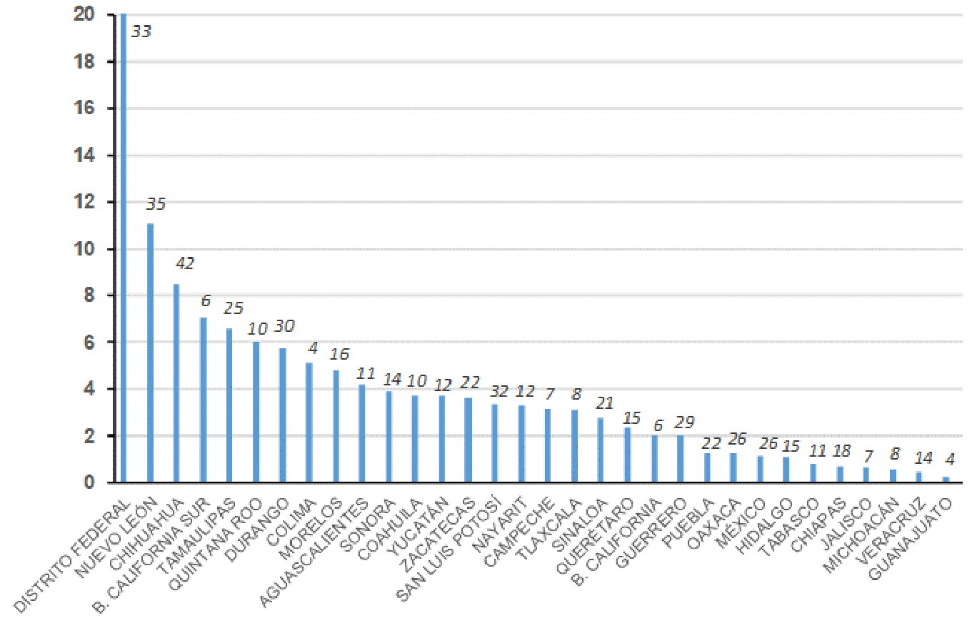
Fuente: Diaz con base en datos publicados en el Observatorio de Telesalud

En Perú El sistema de citas médicas en línea facilita a los pacientes con historial clínico en establecimientos de salud del MINSA programar consultas de manera fácil y rápida, evitando tiempos de espera y largas filas. Actualmente, implementado en ocho hospitales y tres institutos nacionales, el sistema incluye confirmación a través de correo electrónico o mensaje de texto. Además, se está trabajando en una aplicación móvil de citas médicas con pasarela de pagos en colaboración con la Oficina Nacional de Gobierno Electrónico e Informática y el Banco de la Nación (Curioso, 2014)
Las TIC están revolucionando la atención médica global. Desde Sri Lanka hasta México y Venezuela, se implementan soluciones como gestión de registros electrónicos, telemedicina y SMS para mejorar la atención y la accesibilidad. Estos avances destacan la diversidad de aplicaciones de las TIC, desde la utilidad en cuidados paliativos en Nueva Zelanda hasta el impacto de Infomed en Cuba. En México, las TIC se ven como clave para alcanzar la cobertura universal en salud

ANALISIS DEL MICRO-ENTORNO
En Honduras el sistema de salud del sector público tiene un modelo de atención muy ineficiente; aunque se han empezado procesos de reforma para el sector, En el ámbito tecnológico, las mejoras se centran en la infraestructura y la adquisición de equipos hospitalarios nuevos. Aunque las TIC son modernas y el acceso a internet aún no está disponible en todos los sectores del país debido a recursos limitados, la creciente cobertura de teléfonos móviles está ofreciendo nuevas oportunidades para abordar problemas de accesibilidad, calidad, eficacia, eficiencia y costos en la atención médica. (Pinto, 2023)
El IHSS habilitó una línea telefónica en agosto de 2022 para que los pacientes programen citas médicas vía llamada o WhatsApp, esta herramienta brindando información precisa para mejorar la atención al paciente mediante una comunicación efectiva y una gestión eficiente de servicios asistenciales.
Figura 2. Desarrollo de las TIC en Honduras 2001-2016
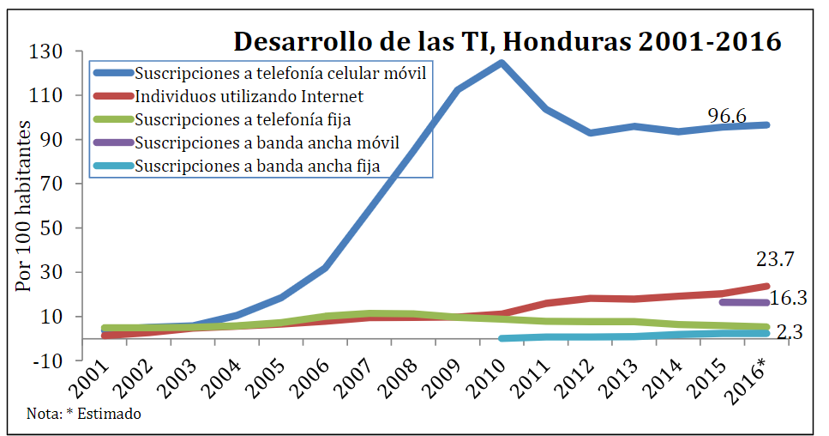
Fuente: Centeno, 2017
En nuestro país, es viable establecer redes de telemedicina para conectar proveedores de salud que se encuentren distantes entre sí. Aunque la literatura médica indica que en Honduras hay experiencias mínimas con telemedicina, un estudio del año 2010 con 624 pacientes con enfermedades crónicas reveló que el 78% de ellos tenía un dispositivo móvil (teléfono celular), el 61% disponía de mensajería de voz y el 58% contaba con mensajería de texto. Además, el 80% expresó interés en recibir asistencia para citas, recordatorios, asesoría en salud y educación a través de dispositivos móviles. (Durón, 2016) si se implementan podría mejorar significativamente la accesibilidad y calidad de la atención médica.
En Honduras, se han llevado a cabo diversos proyectos piloto que han utilizado las Tecnologías de la Información y la Comunicación (TIC), demostrando ser factibles y con beneficios para la población.
En el proyecto piloto MosquitiaMed, ubicado en el departamento de Gracias a Dios en Honduras, un grupo de médicos implementa intervenciones de telemedicina para mejorar el acceso a la salud en áreas remotas. El proyecto incluye programas educativos en zonas rurales, la difusión de videos sobre salud a través de teléfonos celulares en el idioma indígena local, y una aplicación móvil que permite consultas de telemedicina con especialistas en la capital, Tegucigalpa. (OPS, 2018) Estas iniciativas buscan abordar los desafíos de acceso a la atención médica en comunidades de difícil acceso.
La aplicación Doctor 1847, desarrollada en Tegucigalpa entre abril y mayo de 2020, tiene como objetivo realizar auto diagnósticos, triajes y seguimiento de pacientes sospechosos o confirmados de COVID-19. Este software reduce demoras sanitarias, evita la congestión en emergencias hospitalarias e identifica tempranamente signos de peligro. La interfaz web complementaria proporciona datos útiles para la toma de decisiones en el control de la pandemia, ofreciendo información sobre el comportamiento sintomático de la enfermedad en el país. (Zablah, 2022) esta aplicación redujo significativamente los riesgos de contagio tanto para los pacientes como para el personal de salud y de servicio.
La Universidad Tecnológica Centroamericana en Honduras cuenta con un Grupo de Investigación sobre Telesalud. Este grupo ha desarrollado y validado protocolos, publicando sobre experiencias anteriores con sesiones de telemedicina. Además, han documentado sesiones clínicas con casos de pacientes, incluyendo epilepsia, donde médicos generales y especialistas nacionales e internacionales han contribuido al manejo de los pacientes y al intercambio de conocimientos. (Juárez, 2019) En la actualidad, el grupo está implementando teleconsulta para epilepsia en cinco centros a nivel nacional.

Figura 3: Proyecto de Telemedicina: Colaboración entre el Centro de Atención Integral de Epilepsia en México y la UNITEC en Honduras
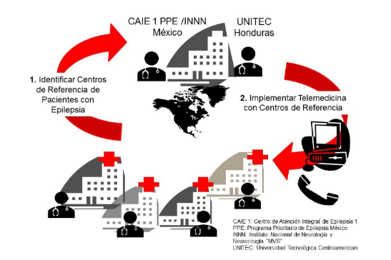

Fuente: Juárez, 2019

En marzo de 2020, se llevó a cabo un estudio descriptivo transversal utilizando el micro universo creado por Aliv.io, Fundación Lucas para la Salud y UNITEC, denominado Consultorio Solidario Virtual COVID-19. Este proyecto abrió 7 consultorios virtuales para cinco médicos generales y tres especialistas, ofreciendo la plataforma de forma gratuita y accesible a nivel nacional mediante dispositivos como celulares, tabletas y computadoras. La misión del Consultorio Solidario Virtual fue facilitar el acceso a la salud a través de Internet, especialmente para aquellos con dificultades de movilización y que pudieran presentar síntomas de COVID-19. (Navas, 2020)

Gráfico 4: Experiencia en herramientas de telemedicina del personal médico que laboran en las ciudades de Copan, Tegucigalpa, Comayagua, Danlí, Juticalpa y Catacamas
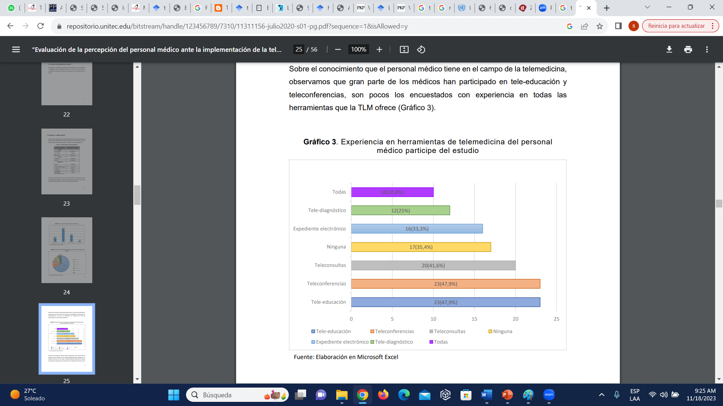
Fuente: Flores, 2020
Según Flores (2020), el Gráfico 4 detalla la experiencia en herramientas de telemedicina en personal médico de diversas ciudades hondureñas. Un 20.8% tiene experiencia completa, mientras que la tele diagnóstica y expedientes electrónicos muestran una adopción considerable (25% y más de un tercio, respectivamente). Sin experiencia en ninguna herramienta, un 35.4% revela una brecha en la adopción tecnológica. Teleconsultas, teleconferencias y teleeducación tienen una alta adopción, oscilando entre el 41.6% y el 47.9%, destacando su aceptación sustancial para la atención médica a distancia, comunicación y formación continua.
En conclusión, el análisis de la adopción de la telemedicina entre el personal médico indica una tendencia clara hacia su implementación. Destacan las áreas de teleconsultas, teleconferencias y teleeducación, evidenciando una respuesta positiva a las nuevas formas de atención y colaboración en el ámbito médico.
En el Hospital Gabriela Alvarado de Danlí, El Paraíso, se llevó a cabo un estudio que evaluó la satisfacción de usuarios de una red piloto de telesalud. Se estableció una estación de telemedicina utilizando equipos y software donados por el Centro de Telesalud de la Universidad Médica de Carolina del Sur (MUSC). El estudio contó con la aprobación ética de las instituciones participantes y se realizaron 11 teleconferencias para el personal de salud del hospital. De 29 teleconsultas, 18 fueron de primera vez y 6 subsiguientes, abarcando neurología, pediatría y medicina interna, con un tiempo promedio de 34.6 minutos por consulta. El 83% de los pacientes no había consultado previamente a esas especialidades, reportando un ahorro promedio de L. 1,562.00 por consulta (Varela, 2020) En conclusión, el 100% de los pacientes expresó su disposición a utilizar nuevamente la telemedicina.
El 83% de los países que integran la Organización Mundial de la Salud (OMS) cuentan con al menos una iniciativa de e-salud. A pesar de este panorama global, Honduras figura entre los tres países de América Latina con menor progreso en términos de gobernanza, regulación e implementaciones asociadas a la salud electrónica, según el observatorio de salud electrónica de la OMS3. Las barreras principales en Latinoamérica relacionadas con estas brechas son la falta de financiamiento, infraestructuras y marcos normativos y de gobernanza. (Midence,2023)

ANALISIS INTERNO
En febrero de 2015, los investigadores de la Universidad Médica de Carolina del Sur (MUSC) establecieron la conectividad de red en una clínica de neurología en el centro de Tegucigalpa y en la Clínica El Buen Pastor en Santa María del Real, Olancho. Sin embargo, se enfrentaron a desafíos significativos como la mala conectividad a Internet y el bajo ancho de banda (Brooks, 2017). Este caso departamental ilustra la exitosa implementación de herramientas de TIC para gestionar citas de estudios de imágenes, con una positiva aceptación de la comunidad. A pesar de ello, las limitaciones en la conectividad y avances tecnológicos resaltan la necesidad de superar barreras para asegurar la sostenibilidad futura de estas iniciativas
En la red de salud de Olancho, los retrasos en la obtención de citas con especialistas son un desafío que impacta adversamente a la población. Estas demoras no solo generan frustración en los pacientes, sino que también pueden contribuir al deterioro de sus condiciones de salud debido a la falta de atención oportuna. Además, el proceso de obtener una cita implica viajar, imponiendo un gasto de bolsillo significativos a los pacientes y sus familias. Este problema destaca la urgencia de investigar cómo la integración de Tecnologías de la Información y Comunicación (TIC) en el sistema de Referencia-Respuesta, en colaboración con el Hospital General San Francisco, puede reducir los tiempos de espera y mejorar el acceso de la población a consultas con especialistas.
La Tecnología de la Información y Comunicación (TIC) es una herramienta esencial actualmente implementada en el Hospital General San Francisco, optimizando y mejorando notablemente los procesos de Gestión de Pacientes. Este enfoque tiene un impacto positivo en los pacientes al agilizar su acceso a la atención médica y reducir sus costos asociados.
Procesos:
- REFERENCIA RESPUESTA
- Se ha mejorado visiblemente el sistema de REFERENCIA RESPUESTA con la Tecnología informática de la comunicación TIC. Los médicos de los establecimientos de salud de la red, tienen la opción de enviar la foto de las referencias a un chat de WhatsApp directamente al equipo médico de la emergencia del Hospital San Francisco, donde si el caso lo amerita pueden recibir instrucciones.
- Los establecimientos de salud reciben diariamente mediante grupo de chat de WhatsApp la foto de las respuestas a las referencias enviadas. (anexo 2)

- CITA PARA CONSULTA EXTERNA ESPECIALIZADA
Los establecimientos de salud de la red pública, centralizada y descentraliza, tienen la opción de solicitar vía WhatsApp:
- Cita para consulta externa especializada
- Cita para ultrasonido obstétricos
- Cita para consejería de VIH para embarazadas
- Cita para rehabilitación física
- PROGRAMACIÓN Y LISTA DE ESPERA QUIRÚRGICA
Los médicos de los establecimientos de salud de la red pública, centralizada y descentraliza, tienen la opción de solicitar directamente vía WhatsApp la programación de:
- Cesárea Electiva
- Anticoncepción Quirúrgica Voluntaria
- Vasectomía
A continuación, se detalla las áreas donde más se solicitaron citas vía TIC y los centros asistenciales que referían de enero a diciembre del 2023

Gráfico 5: Solicitud de citas vía TIC para consulta externa especializada en el año 2023

Fuente: Transformación del proceso de citas del sistema de referencia - respuesta entre la red de Olancho y el Hospital General San Francisco mediante tecnología de información y comunicación (enero-marzo 2024)

Gráfico 6: Solicitud de citas vía TIC por red de salud de Olancho en el 2023

Fuente: Transformación del proceso de citas del sistema de referencia - respuesta entre la red de Olancho y el Hospital General San Francisco mediante tecnología de información y comunicación (enero-marzo 2024)

Figura 4: Vista satelital de las instalaciones de Hospital General San Francisco
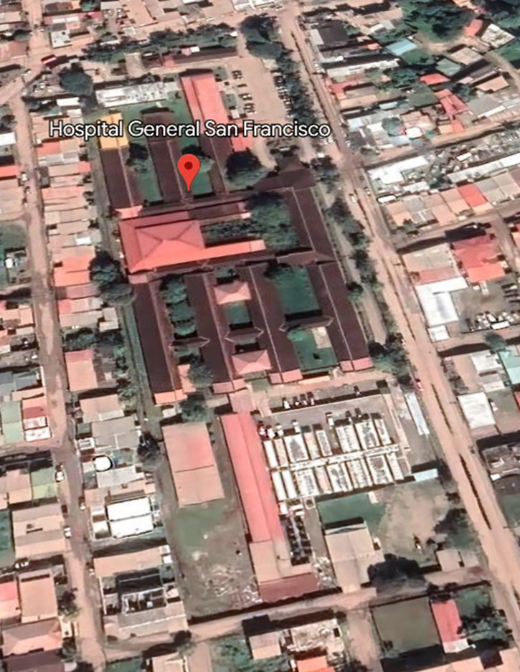
Fuente: Google earth

La evaluación FODA constituye un componente esencial en el proceso de planificación estratégica al proporcionar los insumos necesarios para la implementación de acciones y mejoras correctivas en proyectos de mejora. Su objetivo fundamental radica en enfocarse en los factores que influyen en el éxito de una empresa o negocio específico. En este sentido, se busca establecer de manera clara y objetiva las fortalezas, oportunidades, debilidades y amenazas, permitiendo así una evaluación precisa de la situación actual de una institución. (Ramirez- Rojas 2009) Con el propósito de mejorar la toma de decisiones y lograr los objetivos institucionales, se realizará un análisis FODA.
En el marco de la investigación, se presenta un detallado cuadro que desglosa los factores internos y externos clave que influyen en el papel de las Tecnologías de la Información y Comunicación (TIC) en el sistema de referencia-respuesta en la red de Olancho con el Hospital General San Francisco. Estos factores internos, clasificados como fortalezas y debilidades, y las oportunidades y amenazas, que representan los factores externos, se analizan exhaustivamente. Este análisis no solo ofrece una comprensión integral de la dinámica entre la red de Olancho y el Hospital San Francisco, sino que también sienta las bases para la formulación de estrategias efectivas destinadas a optimizar el sistema en cuestión.
La implementación de Tecnologías de la Información y Comunicación (TIC) en el sistema de salud regional ha introducido fortalezas y debilidades en la gestión de citas y comunicación. La eficiente conexión a través de WhatsApp ha mejorado significativamente la disponibilidad de citas, destacando la capacitación del personal como un factor clave. La intersección entre factores internos y externos es esencial, ya que las TIC no solo mejoran la eficiencia operativa, sino que resaltan la importancia de contar con un equipo capacitado para maximizar los beneficios de estas tecnologías.

ANÁLISIS FODA
 | FORTALEZAS  - La disponibilidad de citas a través de TIC, utilizando la aplicación WhatsApp, conecta de manera eficiente la red de Olancho con el Hospital San Francisco.  - Talento Humano Capacitado.  - Descongestionamiento en Admisión para Citas | DEBILIDADES  - Uso de Celulares en Lugar de Computadoras.  - La alta demanda de citas afecta la comunicación y coordinación debido a la congestión en el uso de la aplicación WhatsApp como herramienta.  - Falta de un buen Servidor de Red de Internet.
OPORTUNIDADES  - La expansión de los servicios médicos en colaboración con el segundo nivel de Francisco Morazán para programar citas con subespecialistas.  - Implementar sistemas de comunicación efectiva en caso de cancelaciones de citas, con el objetivo de reducir el gasto de bolsillo de los pacientes. | ESTRATEGIAS‐FO (utilizando las fortalezas para maximizar las oportunidades)  - Potenciar la disponibilidad de citas vía TIC, para conectar eficientemente el hospital San Francisco con los hospitales de Francisco Morazán. Para acceder y programar citas con subespecialistas.  - Utilizar la descongestión en la admisión, mediante la implementación de sistemas de comunicación efectiva para notificar a los pacientes sobre cancelaciones de citas, reduciendo así el gasto de bolsillo al evitar desplazamientos innecesarios desde su lugar de origen o comunidad. | ESTRATEGIAS‐DO (utilizando las debilidades para maximizar las oportunidades)  - Superar la limitación del uso de celulares en lugar de computadoras mediante la implementación de plataformas o aplicaciones más versátiles, facilitando así la participación en la expansión de servicios médicos y en la implementación de sistemas de comunicación efectiva.
AMENAZAS  - Ciberataques.  - Vulnerabilidad en la Privacidad de los datos de los Paciente.  - Limitación para Atender Nueva Población y Público Meta.  - Deficiencia en Automatización de Áreas Técnicas. | ESTRATEGIAS‐FA  (Usar las fortalezas para evitar las Amenazas)  - Reforzar la seguridad de las citas electrónicas a través de TIC, aprovechando la eficiente conexión con el Hospital San Francisco vía WhatsApp. Implementar medidas de ciberseguridad para prevenir ciberataques y proteger la privacidad del paciente.  - Optimizar procesos internos y capacitar al personal para abordar las demandas crecientes y mejorar la automatización. | ESTRATEGIAS‐DA  (Reducir las debilidades y evitar las Amenazas)  - Mejorar la infraestructura tecnológica al promover el uso de computadoras en lugar de celulares, disminuyendo así la vulnerabilidad a ciberataques que podría existir con la dependencia exclusiva de dispositivos móviles.  - Implementar un sistema de gestión de citas más robusto y diversificar las herramientas de comunicación para evitar la congestión en el uso de WhatsApp, reduciendo así la vulnerabilidad en la privacidad del paciente.  - Mejorar la infraestructura de red mediante la adquisición de un buen servidor de internet para superar las deficiencias en la automatización de áreas técnicas. Esto no solo optimizará los procesos internos sino también reducirá la amenaza de ciberataques.

CONCEPTUALIZACIÓN
Las TIC (Tecnologías de la Información y Comunicaciones) son las tecnologías que se necesitan para la gestión y transformación de la información, y muy en particular el uso de ordenadores y programas que permiten crear, modificar, almacenar, proteger y recuperar esa información. (Duarte, 2008)
La telesalud es el conjunto de actividades relacionadas con la salud, servicios y métodos, los cuales se llevan a cabo a distancia, con la ayuda de las tecnologías de la información y telecomunicaciones; incluye, entre otras, la telemedicina y la teleeducación en salud. (Rodríguez, 2016)
Citas médicas en línea es un método que consentirá al paciente obtener su cita, así como minimizar el tiempo de espera de los pacientes del servicio por medio de la innovación en obtener una cita y atenderse de manera oportuna, sin hacer colas. (Mera, 2019)
La salud electrónica (e-Salud) es un concepto amplio que implica la aplicación de las tecnologías de la información y la comunicación en los sistemas de vigilancia, prevención, promoción y atención a la salud. Como componentes de la e-Salud se incluyen principalmente los sistemas de administración de insumos o recursos (agenda de citas, laboratorio clínico o farmacia), el expediente clínico electrónico, la prescripción electrónica, los sistemas de apoyo a la decisión clínica, el uso de dispositivos móviles, los sistemas de imagenología, los sistemas de atención a distancia, así como la enseñanza a través de medios digitales. (León, 2019)
La interconsulta consiste en la comunicación entre 2 personas con diferentes áreas de experiencia. En el caso de la APS es una interacción docente-asistencial entre el Médico de Familia, que requiere asesoría, y el especialista que la aporta. El primero radica en el consultorio, mientras que el especialista procede del hospital o el policlínico correspondiente. En la interconsulta el médico de la atención primaria solicita orientación en el manejo de un problema del paciente o en su atención total, pero para ello debe existir una adecuada comunicación entre él y el ínter consultante, con el objetivo de lograr la mejor información posible y llegar a la decisión más efectiva. (Diaz, 2005)
La referencia es el envío de pacientes o elementos de ayuda diagnóstica por parte de un prestador de servicios de salud, a otro prestador para atención o complementación diagnóstica que, de acuerdo con el nivel de resolución, dé respuesta a las necesidades de salud. La contrarreferencia es la respuesta que el prestador de servicios de salud receptor de la referencia, da al prestador que remitió. La respuesta puede ser la contrarremisión del paciente con las debidas indicaciones a seguir o simplemente la información sobre la atención prestada al paciente en la institución receptora, o el resultado de las solicitudes de ayuda diagnóstica. (Arévalo, 2018)
El gasto en salud es una inversión en capital humano que permite a las personas alcanzar la calidad de vida adecuada y contribuye al crecimiento económico de las naciones. Sin embargo, el gasto de bolsillo es la forma más inequitativa de financiar servicios de salud, puesto que el acceso a los servicios médicos depende de la condición económica del hogar y no de las necesidades de salud de las personas. (Alvis, 2020) Gastar dinero en cuidar la salud es como una inversión para vivir mejor y ayudar al crecimiento del país. Pero cuando la gente tiene que pagar directamente por servicios médicos, eso no es justo. El acceso a la atención médica debería depender de lo que cada persona necesita, no de cuánto dinero tiene.
Tiempo de espera para recibir atención se define como aquel que transcurre desde la hora de la cita programada o de la solicitud de atención por el usuario, hasta que es atendido por el médico del servicio. (Islas, 2002)

TEORÍAS DE SUSTENTO

BASES TEÓRICAS
    - BASES TEÓRICAS
- Teoría de la Innovación en Salud:
Según Alvarado (2017) La transformación económica global requiere innovación para enfrentar desafíos como la diferenciación y la hipercompetitividad. En salud, la urgencia de iniciativas innovadoras responde a retos económicos, alta demanda y limitaciones de capacidad. La clave está en cambiar el modelo de negocio, centrándose en usuarios, estrategias preventivas y empoderamiento del paciente. A pesar de la relevancia de la innovación en salud, persisten desafíos como la resistencia al cambio, escasez de recursos y necesidad de investigaciones documentadas.
La innovación en salud se concentra en la integración de Tecnologías de Información y Comunicación (TIC). Un ejemplo es la "Telesalud" o "e-Health", que utiliza TIC para respaldar la atención médica en áreas remotas. Esta integración tecnológica ha transformado los servicios de salud, mejorando la cobertura y el acceso rápido. La implementación de sistemas de expedientes electrónicos, especialmente basados en código abierto, facilita la integración de información clínica entre especialidades, permitiendo un acceso fácil y remoto para diversos profesionales de la salud (Alvarado, 2017).
Esta teoría sugiere que la adopción de nuevas tecnologías, como las TIC, en el campo de la salud puede mejorar la atención médica y la gestión de pacientes. Las TIC se consideran una innovación que puede aumentar la eficiencia y la calidad de la atención médica.
Las innovaciones en salud son concebidas como una serie de comportamientos, rutinas y formas de trabajo enfocadas al mejoramiento de los resultados de salud, la eficiencia administrativa y la relación costo/efectividad. (Alonso, 2014)
Figura 5: Teoría de la Innovación en Salud
Fuente: Alonso 2014

- Teoría de la Mejora continúa propuesta por William Edwards Deming:
Deming revolucionó el concepto de control de calidad al enfatizar la minimización de la inspección final, priorizando la calidad en el diseño y el control operativo del proceso. Su enseñanza fundamental destacó que la variabilidad es inherente a los procesos, proponiendo el uso de técnicas estadísticas para comprender y controlar esta variabilidad como clave para mejorar la calidad. Para la implementación de la mejora continua, Deming subrayó la importancia de seguir el ciclo de Planificar, Hacer, Verificar y Actuar (PDCA). (Ojeda, 2000)
Figura 6: Teoría de la Mejora continua

Fuente: Ojeda (2000)

La adopción de las TIC en la atención médica se relaciona con la búsqueda constante de la mejora en la calidad de los servicios, la eficiencia operativa y la satisfacción del paciente. Esta teoría respalda la idea de que las TIC son una herramienta valiosa para la mejora continua en la atención médica.
Método que las empresas utilizan para mejorar sus procesos de forma continua, haciéndolos más eficaces y de mayor calidad. (Sánchez, 2017)
3. Teoría de la Telesalud: La telesalud se basa en el uso de las TIC para proporcionar servicios de salud a distancia. Esta teoría sostiene que la telemedicina y otras aplicaciones de telesalud son esenciales para mejorar el acceso de las poblaciones rurales o remotas a la atención médica especializada. Utilizadas en las tareas de prevención, promoción, diagnóstico, tratamiento, seguimiento, gestión de la salud y de la forma de vida del ciudadano. (OMS, OPS 2016)

Figura 7: Evolución de las TIC
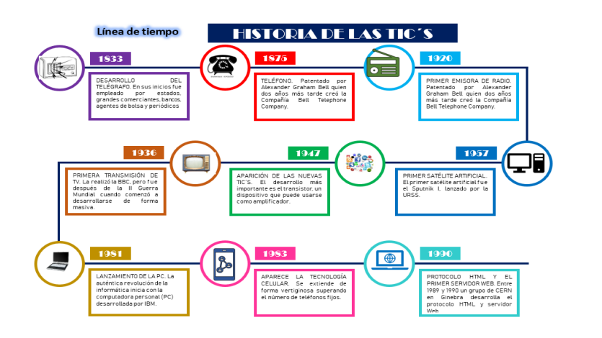
Fuente: el uso de las tic e internet entre la población hondureña

METODOLOGÍAS DESARROLLADAS
METODOLOGÍAS DESARROLLADAS
Tipo de Diseño: Investigación Mixta (Cuantitativa y Cualitativa)
Fase 1: Investigación Cuantitativa
Recopilación de Datos: En esta fase, se realizará una recopilación de datos cuantitativos para evaluar la situación actual del sistema de Referencia-Respuesta en la red de Olancho y las necesidades de los pacientes en términos de citas médicas. En la cual se utilizará una encuestas o cuestionarios para recopilar datos cuantitativos sobre tiempos de espera, satisfacción de los pacientes, y otros indicadores.
Fase 2: Investigación Cualitativa
Entrevistas y Grupos de Enfoque: se llevarían a cabo entrevistas con pacientes, profesionales de la salud. Explorar en detalle las necesidades, desafíos y expectativas de los usuarios y profesionales de la salud.
Análisis Cualitativo: Los datos cualitativos recopilados se analizarían utilizando métodos cualitativos, como el análisis de contenido, para obtener una comprensión más profunda de las perspectivas y opiniones de los participantes.

INSTRUMENTOS UTILIZADOS
- Encuestas o Cuestionarios: Utilizados para recopilar datos cuantitativos sobre tiempos de espera, satisfacción del paciente y otros indicadores relevantes.
- Entrevistas en Profundidad: Realizadas con pacientes, médicos y administradores de salud para explorar experiencias, perspectivas y desafíos.
- Discusión y Generación de Ideas: Sesiones centradas en la plataforma de citas TIC para fomentar la participación activa y la generación de ideas innovadoras

MARCO LEGAL
En Honduras, aún no se ha aprobado ningún proyecto de ley para telemedicina, lo que destaca la necesidad de reconocer legalmente los derechos de los pacientes. Estos derechos incluyen la información, el consentimiento informado y la confidencialidad de los datos de salud, tanto en formato físico como digital. Actualmente, las implementaciones de telemedicina en Honduras se rigen por normativas internacionales y leyes de protección de datos de otros países. (Díaz, 2020). Es crucial establecer protocolos nacionales que aborden aspectos legales y éticos, guiando la responsabilidad médica y el manejo legal de las historias clínicas electrónicas, así como la creación de normas para el correcto funcionamiento de las teleconsultas.
Sin embargo, existen diversos artículos que respaldan o reconocen la importancia de proporcionar servicios de salud a la población hondureña.
Según el Artículo 145, en el Capítulo VII de la salud. Se reconoce el derecho a la protección de la salud. Es deber de todos participar en la promoción y preservación de la salud personal y de la comunidad. El Estado conservará el medio ambiente adecuado para proteger la salud de las personas. (Constitución de la República, 1982).
Según el Artículo 1. La seguridad social es un instrumento del Estado al servicio de la Justicia social, que tiene como finalidad garantizar el derecho humano a la salud, a la asistencia médica, a la protección de los medios de subsistencia y a los servicios sociales les necesarios para el logro del bienestar individual y colectivo. El instituto Hondureño de Seguridad Social (IHSS), constituye un servicio público que se aplicará con carácter obligatorio en los términos que establece esta Ley y sus reglamentos. La seguridad social se aplicará en forma gradual y progresiva tanto en lo referente a los riesgos a cubrir como en cuanto las zonas geográficas a incorporar, de conformidad a los estudios actuariales que se realicen al efecto. (Ley del Seguro Social, 2001)
Según el Artículo 26. La relación médico paciente se entenderá como la comunicación fluida, sincera y honesta en función de satisfacer una necesidad, tanto del que pretende curar un mal ajeno como del que busca el servicio para su dolencia, en el entendido que dicha comunicación se extenderá al entorno del paciente y sus familiares con el único objetivo de que puedan estos últimos coadyuvar en el restablecimiento de su salud. (Código de ética Colegio Médico de Hondura, 2005)
Según Segura (2015) una alternativa para mantener la relación médico-paciente incluso después de superada la enfermedad y fortalecer los principios de la Atención Primaria en Salud (APS) es el uso de Tecnologías de Información y Comunicación (TIC). Estas tecnologías, debido a características como su ubicuidad, han pasado de ser simplemente recursos tecnológicos al servicio de la salud a convertirse en un fenómeno social en el que todos, de alguna manera, estamos involucrados.
La falta de legislación de las TIC en Honduras resalta la necesidad de reconocer legalmente los derechos de los pacientes. Aunque las implementaciones actuales se basan en normativas internacionales, es crucial establecer protocolos nacionales. Artículos como el 145 de la Constitución y el 1 de la Ley del Seguro Social respaldan la importancia de brindar servicios de salud. La propuesta de Segura (2015) sobre el uso de Tecnologías de Información y Comunicación (TIC) destaca su evolución a un fenómeno social, subrayando la urgencia de legislación específica para la telemedicina en Honduras.

CAPÍTULO III. METODOLOGÍA
En este capítulo, se presenta la metodología utilizada para llevar a cabo la investigación, describiendo minuciosamente cada componente que la integra. Se abordan aspectos como el tipo de estudio, el diseño empleado, el alcance de la investigación, así como los métodos de medición y análisis de la información. También se incluye la explicación del proceso para determinar el tamaño de la muestra de los participantes involucrados en el estudio. Además, se proporciona información detallada sobre el ámbito de la investigación, el método y procedimiento utilizado para la recolección de datos, los recursos necesarios durante el trabajo de campo y, por último, se exponen las características específicas del estudio, los recursos utilizados y el plan para la tabulación de la información.
particularidades del estudio, recursos y el plan de tabulación de la información.

CONGRUENCIA METODOLÓGICA

MATRIZ METODOLÓGICA
PROBLEMA | PREGUNTA DE INVESTIGACIÓN | OBJETIVOS |  | VARIABLE
PROBLEMA | PREGUNTA DE INVESTIGACIÓN | GENERAL | ESPECIFICO | INDEPENDIENTE | DEPENDIENTE
¿Como seria la transformación del proceso de citas del sistema de referencia - respuesta entre la red de Olancho y el hospital general san francisco mediante tecnología de información y comunicación (enero-marzo 2024)? | ¿Cómo afecta la implementación de TIC en el sistema de referencia- respuesta la reducción de tiempos de espera y el acceso a consultas especializadas en la Red de Salud de Olancho, en colaboración con el Hospital General San Francisco? | Determinar los retos para de la implementación de las TIC en el sistema de Referencia-Respuesta de la red de salud de Olancho en colaboración con el Hospital General San Francisco y mejoras que promete al reducir los tiempos de espera y facilitar el acceso de la población a consultas con especialistas. | Determinar los tiempos en el acceso de la población a atención medica mediante citas con especialistas en el Hospital General San Francisco | Tiempos de espera | Implementación de las TIC
 | ¿Cuál es la situación actual de los tiempos de espera para citas con especialistas del Hospital General San Francisco en Olancho y cómo influye en el acceso a atención médica especializada? |  | Identificar los obstáculos económicos que enfrentan los pacientes al tener que viajar para obtener atención médica especializada. | Obstáculos económicos | Implementación de las TIC
 | ¿Cuáles son los obstáculos económicos clave que enfrentan los pacientes al viajar para obtener atención médica especializada? |  | Evaluar las ventajas de la incorporación de las TIC en el proceso de Referencia-Respuesta para reducir los tiempos de espera. | Viabilidad de las TIC | Implementación de las TIC
 | ¿En qué medida es viable la incorporación de TIC en el proceso de Referencia-Respuesta para reducir los tiempos de espera en la Red de Salud de Olancho? |  | Desarrollo el plan de acción para la aplicación TIC para la Conexión y Coordinación Eficiente entre el Hospital General San Francisco de Juticalpa, Olancho, y el Segundo Nivel de Atención en Francisco Morazán, Honduras. | Desarrollo de una aplicación TIC | Implementación de las TIC

ESQUEMA DE VARIABLES DE ESTUDIO
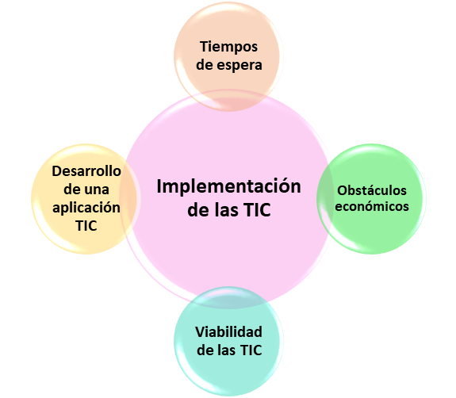

    - OPERACIONALIZACIÓN DE LAS VARIABLES

OBJETIVOS ESPECÍFICOS | VARIABLE | DEFINICIÓN | SUB-VARIABLE | INDICADOR | ÍTEM/NUMERADOR | TIPO DE VARIABLE
1. Determinar los tiempos en el acceso de la población a atención medica mediante citas con especialistas en el Hospital General San Francisco | Tiempo | Tiempo en que el paciente espera para obtener una cita médica con especialista en HGSF |  | Días | 1. ¿Cuántos días ha esperado para obtener una cita médica con un especialista en el Hospital General San Francisco (HGSF), indique en qué rango se encuentra su experiencia? | Escala
 | Acceso | categorización de acceso a citas con el especialista |  |  | 1. ¿Obtuvo su cita médica?  • Si  • No  2. ¿Ha tenido dificultades para acceder a citas médicas en los últimos 12 meses?  • Si  • No  3. ¿Cuánto tiempo cree que tarda el sistema de programación de citas en línea del Hospital General San Francisco en confirmar o asignar una cita después de recibir su solicitud?  • Menos de 15 minutos  • De 15 a 30 minutos  • De 30 a 60 minutos  • Más de 60 minutos | Nominal
 | Citas | Consulta con un profesional médico para diagnóstico, examen, tratamiento y seguimiento |  | Cumplimiento | 1. ¿Ha utilizado el servicio de chat de Tecnologías de la Información y Comunicación (TIC) del Hospital General San Francisco para programar o confirmar citas médicas?  • Si  • No  2. ¿Le resulta sencillo encontrar citas disponibles para la especialidad que necesita en el Hospital General de San Francisco (HGSF)?  • Si  • No  3. ¿Con qué frecuencia utiliza el servicio de chat de Tecnologías de la Información y Comunicación (TIC) del Hospital General de San Francisco (HGSF) para programar citas médicas?  • Todos los días.  • De 2 a 3 veces a la semana.  • Una vez a la semana.  • Una vez al mes | Nominal
 | Especialistas | HGSF | 1. Medicina Interna  2. Gineco-obstetricia  3. Cirugía  4. Pediatría  5. Ortopedia | Especialidad más solicitada | 1. ¿Para cuáles especialidades médicas ha solicitado cita?  2. ¿Cuál es la especialidad más solicitada?  3. ¿Cuál es la especialidad que tarda más tiempo en brindar una cita?  4. ¿Existen subespecialidades para las cuales se solicitan citas, pero no se encuentran actualmente disponibles en la cartera de servicios del Hospital General San Francisco (HGSF)? | Nominal
 | Población | Conjunto completo de individuos que comparten una característica específica y son objeto de estudio o interés en una investigación o análisis. | Médicos generale  Médicos especialistas  Pacientes ó Usuarios | • Edad.  • Género.  • Nivel educativo  • Procedencia | 1. ¿En qué rango de edad se encuentra?  • Menos de 20 años.  • 21-30 años.  • 31-40 años.  • 41-50 años.  • 51-60 años.  • 61 años o más  2. ¿Cómo se identifica usted en términos de género?  • Masculino.  • Femenino.  • Otro (especifique)  3. ¿De dónde es originario/a o dónde reside actualmente?  4. ¿Cuál es el nivel educativo más alto que ha alcanzado?  • Primaria (completa o incompleta)  • Secundaria (completa o incompleta)  • Universitario  • Posgrado  5. ¿Esta cita a la que asiste es:  • La primera vez que obtiene una cita en el Hospital General San Francisco.  • Ha tenido citas previas
2. Identificar los obstáculos económicos y técnicos que enfrentan los involucrados en el proceso de obtención de citas médica especializada. | Obstáculos | Es un impedimento, barrera o dificultad que se interpone en el camino hacia la consecución de un objetivo o la realización de una acción | Económicos | Gasto de bolsillo | 1. ¿Cuánto estima que ha gastado en transporte para llegar desde su lugar de origen al Hospital General San Francisco para su cita el día de hoy?  2. Durante sus visitas al Hospital General San Francisco, ¿cuánto suele gastar en alimentación mientras espera ser atendido?  3. ¿Ha tenido que incurrir en gastos de hospedaje para asegurarse de llegar puntualmente a sus citas médicas en el HGSF?  • Si  • No  4. En caso afirmativo, ¿cuánto estima que ha gastado en hospedaje?  5. ¿Considera que la implementación de las TIC podría contribuir a disminuir los gastos de bolsillo para los usuarios al momento de solicitar una cita médica?  • Si  • No | Nominal
 |  |  | Técnicos | Disponibilidad  Acceso a Internet | ¿Ha enfrentado obstáculos técnicos durante el proceso de obtención de citas médicas especializadas?  1. Dificultades con plataformas en línea  2. Falta de acceso a tecnología necesaria  3. Problemas con los datos de paciente para el registro de citas.  4. Falta de citas especializadas | Nominal
3. Evaluar las ventajas de la incorporación de las TIC en el proceso de Referencia-Respuesta para reducir los tiempos de espera. | Ventajas de las TIC | Son características, circunstancias o factores favorables que proporcionan beneficios o mejoras en una situación dada. |  |  | 1. ¿Cree que la aplicación de WhatsApp es funcional para la obtención de citas?  • Si  • no  2. ¿Cree que las TIC son viables para mejorar el sistema de referencia y respuesta entre la red de Olancho y el Hospital General San Francisco?  • Si  • No  3. ¿Ha notado una reducción en el tiempo de espera desde la implementación de las Tecnologías de la Información y Comunicación (TIC) en el proceso?  • Sí  • No | Nominal
 | Referencia - Respuesta | Proceso en el cual un médico envía a un paciente a otro especialista y luego recibe información de vuelta sobre la evaluación y tratamiento proporcionados por ese especialista. |  | •Tiempo promedio de respuesta  •Reducción en los tiempos de espera  •Referencias gestionadas electrónicamente | 4. ¿Cómo suele realizar sus referencias para obtener servicios médicos?  • Electrónicamente a través de plataformas en línea.  • Utilizando métodos tradicionales (llamadas telefónicas, formularios en papel, etc.).  5. ¿cómo calificaría su nivel de satisfacción con la rapidez del proceso de Referencia-Respuesta actualmente?  • Insatisfecho  • Satisfecho  • Muy satisfecho  6. ¿Ha experimentado algún inconveniente técnico o error durante el proceso de Referencia-Respuesta con el uso de las TIC?  7. ¿Ha observado una reducción significativa en los tiempos de espera para obtener respuestas a sus referencias desde la incorporación de las TIC?  • Sí  • No  • No estoy seguro/a" | Nominal
4. Desarrollo el plan de acción para la aplicación TIC para la Conexión y Coordinación Eficiente entre el Hospital General San Francisco de Juticalpa, Olancho, y el Segundo Nivel de Atención en Francisco Morazán, Honduras. | Implementación del plan de acción de las TIC | Se ha implementado o no el plan de acción para la aplicación de Tecnologías de la Información y Comunicación (TIC) para la conexión y coordinación eficiente entre el Hospital General San Francisco de Juticalpa, Olancho, y el Segundo Nivel de Atención en Francisco Morazán, Honduras. |  | Nivel de Conexión y Coordinación Mejorado  Eficiencia en la Transferencia de Información | 1. ¿El plan de acción para la aplicación de TIC ha sido implementado en su totalidad en la conexión y coordinación entre el Hospital General San Francisco de Juticalpa, Olancho, y el Segundo Nivel de Atención en Francisco Morazán, Honduras?  • Sí  • No  2. ¿Cómo calificaría la mejora en la conexión y coordinación entre las dos ubicaciones médicas desde la implementación del plan de acción TIC?  • Muy Mejorada  • Mejorada  • Sin Cambios  • Empeorada  • Muy Empeorada  3. ¿Ha experimentado una mayor eficiencia en la transferencia de información entre el Hospital General San Francisco y el Segundo Nivel de Atención después de la implementación del plan de TIC?  • Sí  • No  • No estoy seguro/a | Nominal

HIPÓTESIS
HIPÓTESIS DE INVESTIGACION (HI)
La implementación de las TIC en el sistema de Referencia-Respuesta en la red de salud de Olancho con el Hospital General San Francisco, resultará en la obtención de citas menor a 10 días.
HIPÓTESIS NULA (H0)
La implementación de las TIC en el sistema de Referencia-Respuesta en la red de salud de Olancho con el Hospital General San Francisco, resultará en la obtención de citas mayor a 10 días.

ENFOQUE Y MÉTODOS

DISEÑO DE LA INVESTIGACIÓN
Corresponde a una investigación mixta, Experimental y Transversal.
Mixta: la investigación tiene como objetivo principal explorar el papel de las Tecnologías de la Información y Comunicación (TIC) en el sistema de referencia-respuesta en la Red de Olancho con el Hospital General San Francisco. Para lograr una comprensión completa, se utilizará un enfoque mixto que combina métodos cuantitativos y cualitativos. Los métodos cuantitativos se enfocarán en la recopilación y análisis de datos numéricos para evaluar la eficiencia y efectividad del sistema. Por otro lado, los métodos cualitativos, como encuestas y entrevistas, se emplearán para entender en detalle las experiencias, percepciones y desafíos de profesionales de la salud y usuarios del sistema de salud en relación con las TIC. Este enfoque mixto permitirá obtener una visión integral del impacto de las TIC en el sistema de referencia-respuesta, contribuyendo así a una comprensión más completa de la dinámica en la Red de Olancho con el Hospital General San Francisco.
No experimental: debido a que no se manipularán variables de manera activa ni se establecerá un control directo sobre las condiciones. En lugar de eso, se observarán y analizarán las condiciones existentes en el sistema de referencia-respuesta en la Red de Olancho con el Hospital General San Francisco.
Transversal: ya que la investigación se llevará a cabo en un solo punto en el tiempo para obtener una instantánea de la situación actual.
Se realizará 2 Enfoques:
Actualmente la región sanitaria #15 cuenta con 4 redes sanitarias de salud, en el chat de WhatsApp como aplicación TIC entre la red de salud de Olancho y Hospital General San Francisco cuenta con 169 miembros de los cuales hay de los establecimientos de primer nivel de atención y del segundo nivel tipo I (hospital básico)
Usuarios que recibieron citas vía TIC en el mes de septiembre: 159 citas

POBLACIÓN
Total, de pacientes que han recibido citas vía TIC por la Aplicación de WhatsApp, durante el periodo de septiembre 2023
Total, de médicos que cuenta la red de salud de Olancho, durante el periodo de septiembre 2023
      - CRITERIOS DE INCLUSION
- Médicos de la Red de Olancho en el chat de WhatsApp
- Personal Adulto que aceptan participar del trabajo de investigación
- Pacientes que han recibido citas vía TIC
- Pacientes adultos que aceptan participar del trabajo de investigación.
      - CRITERIOS DE EXCLUSION
- Médicos que no pertenecen a la Red de Olancho, que se encuentran en el sector privado
- Personal Adulto de centros asistenciales privados que no aceptan participar del trabajo de investigación
- Pacientes que no han recibido citas vía TIC
- Pacientes adultos que no aceptaron participar del trabajo de investigación.

MUESTRA
Pacientes que recibieron citas vía TIC por WhatsApp. Según reportes Institucionales se dieron un total de 3170 citas vía TIC en el 2022, y un total de 2490 citas vía TIC hasta en el 2023, lo que nos dio un aproximado de 207.5 citas brindadas mensualmente. Y el personal de salud que trabajan en la red de Olancho con un total de 171 personas en el grupo de WhatsApp, de los cuales se excluyen 10 personas ya que son personal de la UAU del HGSF que dan la cita a la red de Olancho y 10 médicos generales del Hospital que no solicitan citas si no que orientan a los médicos en cualquier duda y 2 personas de la Red de Olancho que son administrativo (el jefe regional y el jefe de redes integradas de salud); dándonos un total de 149 de personal de salud que solicitan citas.
Para calcular la muestra, podemos utilizar la fórmula para calcular el tamaño de muestra en una población finita.
Tamaño de Muestra = Z2 * (p) * (1-p) / c2

Donde:
- Z = Nivel de confianza (95%)
- p = población
- c = Margen de error (.10 = ±5)

- Pacientes que recibieron citas vía TIC
Tamaño de la muestra = 334

- Personal sanitario de la red de Olancho

Tamaño de la muestra = 60

Por lo tanto, según estos cálculos, el tamaño de muestra necesario sería aproximadamente 334 pacientes y 60 médicos.

TÉCNICAS DE MUESTREO
Se utilizarán encuestas y entrevistas como instrumentos para medir las variables, ambos de naturaleza anónima. La fuente de investigación será principalmente primaria, obtenida directamente de usuarios externos (pacientes) y usuarios internos (personal médico). Antes de iniciar la recolección de información, se obtendrá la autorización del director del Hospital General San Francisco y del jefe regional. Posteriormente, se procederá a identificar al personal que trabaja en la consulta externa, donde se llevó a cabo una prueba piloto.

TÉCNICAS, INSTRUMENTOS Y PROCEDIMIENTOS APLICADOS
- Encuestas o cuestionarios para recopilar datos cuantitativos sobre tiempos de espera, satisfacción del paciente y otros indicadores.
- Entrevistas en profundidad con pacientes, médicos, administradores de salud para saber sus experiencias, perspectivas y desafíos.
- Discusión y generación de ideas en torno a la plataforma de citas TIC.
- Análisis de contenido para el análisis cualitativo de los datos recopilados.

FUENTES DE INFORMACIÓN

FUENTES PRIMARIAS
Los datos primarios serán recabados mediante encuestas y entrevistas de usuarios externos e internos en el estudio, incluyendo pacientes y personal de salud, como médicos especialistas y médicos generales.

FUENTES SECUNDARIAS
Las fuentes secundarias utilizadas en el estudio incluirán fuentes bibliográficas, tesis, libros, informes, revistas y bases de datos.

CAPÍTULO IV. RESULTADOS Y ANÁLISIS

INFORME DE PROCESO DE RECOLECCIÓN DE DATOS
Para iniciar la investigación de campo, se solicitó verbalmente al director del Hospital General de San Francisco (HGSF) la autorización para llevar a cabo entrevistas y encuestas con los pacientes que asisten a la consulta externa del hospital. Se propuso utilizar la plataforma virtual Google Forms para compartir los enlaces de las encuestas que se aplicarán en la institución.
Como parte del proceso de recopilación de información mediante encuestas y entrevistas, es fundamental que el investigador brinde una explicación detallada a los entrevistados, ya sean pacientes o médicos, sobre los conceptos técnicos que puedan resultar desconocidos o difíciles de comprender. Esto garantizará que el proceso de complementar la encuesta sea comprensible y que las respuestas reflejen adecuadamente la información deseada. Es responsabilidad del investigador asegurarse de que los participantes comprendan el significado de estos conceptos, proporcionando explicaciones verbales cuando sea necesario, para facilitar el avance fluido en el uso del instrumento de recopilación de datos.
Encuesta: Se realizará la recolección de datos con la técnica de la encuesta vía digital en la aplicación FORMS a la red de Olancho a profesionales de salud a nivel público y otra encuesta a los pacientes de la consulta externa del HGSF; luego en el trabajo de campo levantar las encuestas digitales asistido de un celular o computadora para la tabulación directa de la información en la base de datos.
Entrevista: Se tiene como plan principal entrevistarse cara a cara con los pacientes de la consulta externa del HGSF, en los horarios de la consulta externa de 7 am a 5 pm. La información se incorporará en la encuesta digital donde se hará la recolección de datos mediante Google FORMS.
Observación: La recolección de información por medio de la observación se realizará en el trabajo de campo, obteniendo información propia del estudio con base en los fenómenos identificados y la actividad del personal de la UAU del HGSF. La información recopilada por medio de la observación será anotada en papel con cada detalle y luego trasladada la información integra al documento del proyecto de investigación. Se obtienen evidencias screenshot del grupo de WhatsApp para la construcción del análisis de la observación y otras informaciones proporcionadas por los interesados claves.
Los instrumentos se aplicaron de la semana del 11 al 15 de marzo en un horario de 7 am a 5 pm en el HGSF y el instrumento para los médicos de la red se compartió vía WhatsApp al Chat de Citas TIC y a sus chats personales.

RESULTADOS Y ANÁLISIS DE LAS TÉCNICAS APLICADAS
A continuación, se presentará los resultados y análisis del instrumento aplicados a los pacientes de la consulta externa del HGSF y al personal de salud del Red de Olancho.

RESULTADOS CUANTITATIVOS

3.2.1.1 ¿Cuáles son los tiempos actuales en el proceso de generación de citas con especialistas del Hospital General San Francisco en Olancho y cómo influye en el acceso a atención médica especializada?
Figura 8: Acceso del paciente a Citas Medicas
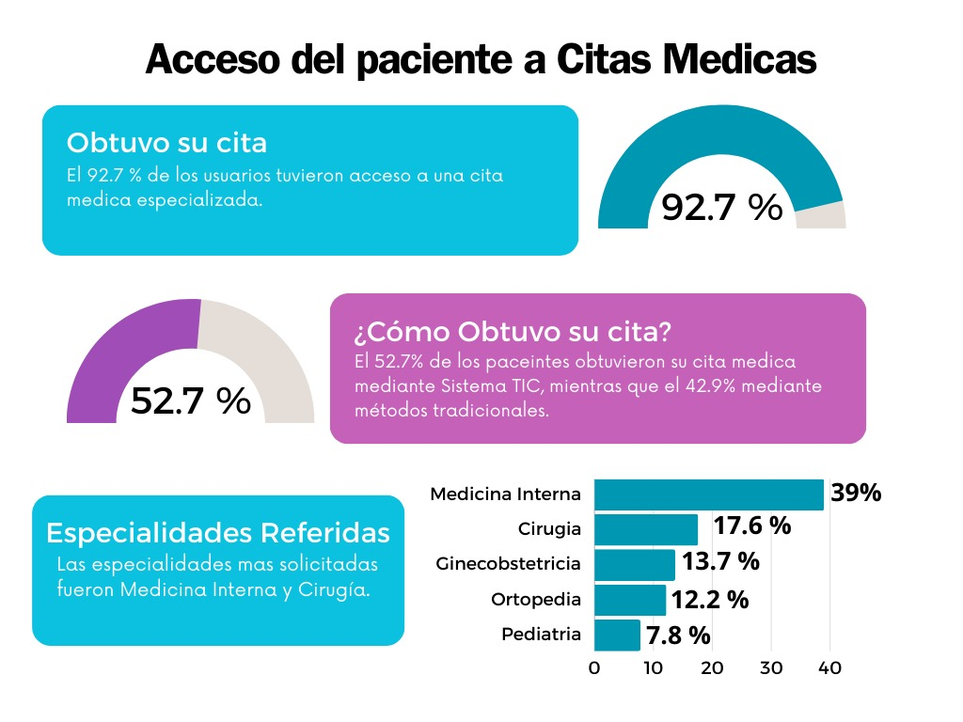
Fuente: Transformación del proceso de citas del sistema de referencia - respuesta entre la red de Olancho y el Hospital General San Francisco mediante tecnología de información y comunicación (enero-marzo 2024)
De los datos sobre el acceso del paciente a citas médicas revela una alta tasa de acceso, con un 92.75% de los usuarios obteniendo sus citas médicas satisfactoriamente. De estos, el 52.7% utilizó el sistema de citas TIC, mientras que el 42.9% recurrió a métodos tradicionales como la referencia escrita seguida de la obtención de la cita en ventanilla. Además, se observa que los médicos refirieron con mayor frecuencia a los servicios de cirugía y medicina interna, lo que sugiere una demanda considerable en estas especialidades y resalta la importancia de garantizar una adecuada accesibilidad y disponibilidad de citas en estos campos para satisfacer las necesidades de los pacientes.
Figura 9: Utilización del Servicio de Chat TIC del HGSF
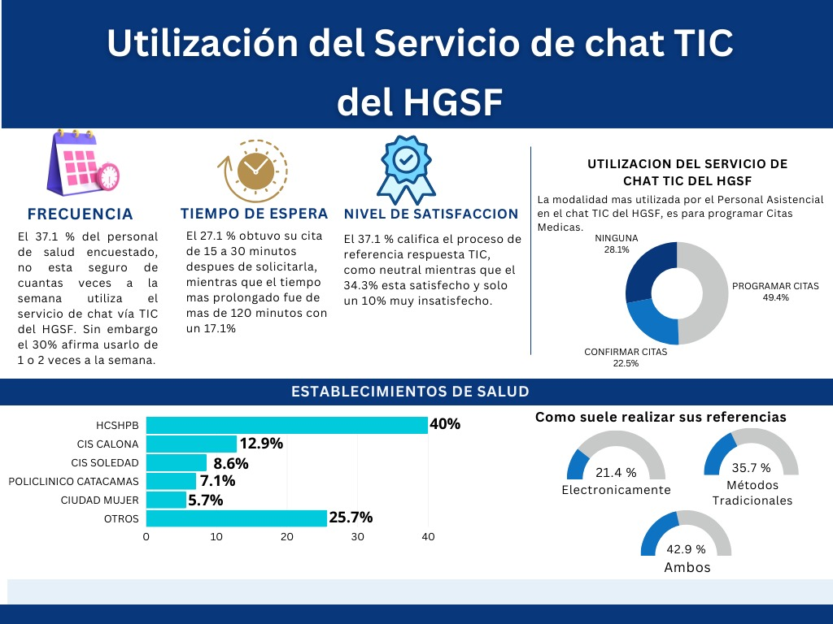
Fuente: Transformación del proceso de citas del sistema de referencia - respuesta entre la red de Olancho y el Hospital General San Francisco mediante tecnología de información y comunicación (enero-marzo 2024)

El análisis integral de la encuesta sobre la utilización del servicio de chat a través de Tecnologías de la Información y Comunicación (TIC) del Hospital General San Francisco (HGSF) revela una diversidad de perspectivas entre el personal de salud encuestado: mientras que un 37.1% no está seguro de la frecuencia de uso del servicio, un 30% lo emplea 1 o 2 veces por semana; aunque el 27.1% obtuvo sus citas para pacientes en un tiempo de espera de 13 a 30 minutos, algunos reportaron esperar hasta 120 minutos. Respecto a la calificación del proceso de referencia TIC, un 37.1% lo considera neutral, un 34.3% está satisfecho y solo un 10% muy satisfecho, con los establecimientos Hospital Católico Santo Hermano Pedro (HCSHP) CIS Calona y CIS Soledad siendo los más referidos. Además, se observa una diversidad en los métodos de realización de referencias, con un 21.4% electrónicamente, 35.7% de forma tradicional (escrito) y un 42.9% utilizando ambos métodos. Estos resultados subrayan la necesidad de mejorar la claridad y eficiencia del servicio de chat TIC, así como de optimizar los procesos de referencia para garantizar una experiencia satisfactoria para el personal de salud y los pacientes.
Figura 10: Cartera de Servicios
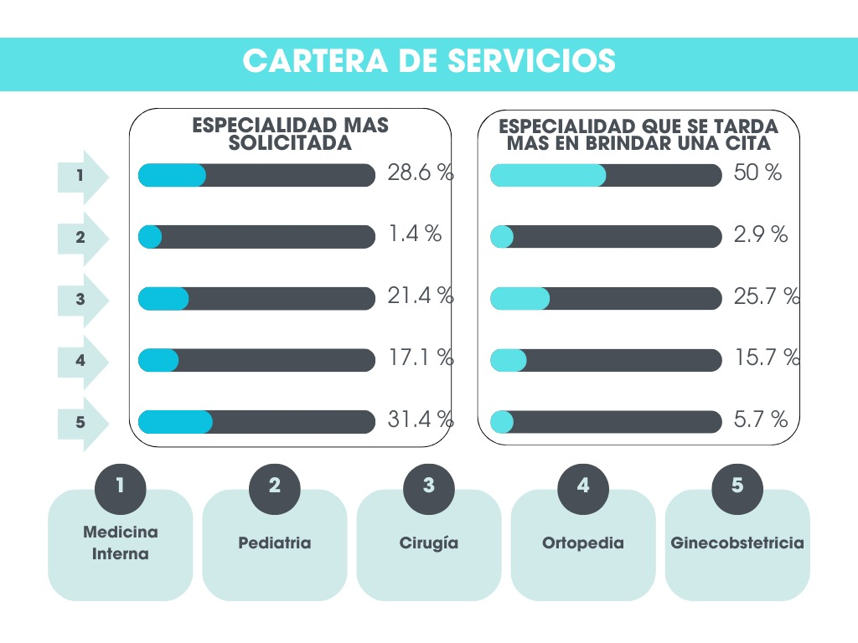
Fuente: Transformación del proceso de citas del sistema de referencia - respuesta entre la red de Olancho y el Hospital General San Francisco mediante tecnología de información y comunicación (enero-marzo 2024)

De las especialidades más solicitadas en la cartera de servicios del Hospital General San Francisco revela una distribución variable de la demanda entre diferentes áreas médicas. La medicina interna encabeza la lista con un 28.6% de las citas totales, seguida de la ginecoobstetricia con un 31.4%. Cirugía y Ortopedia también muestran una demanda sustancial, representando el 21.4% y el 17.1% respectivamente. Por otro lado, la pediatría parece ser menos solicitada, representando solo el 1.4% de las citas totales. Este panorama destaca la importancia de gestionar eficientemente los recursos para satisfacer las necesidades de los pacientes en áreas con una alta demanda, como la medicina interna y la ginecoobstetricia, mientras se asegura la disponibilidad adecuada en áreas menos solicitadas como la pediatría.
Figura 11: Solicitud de Citas Medicas
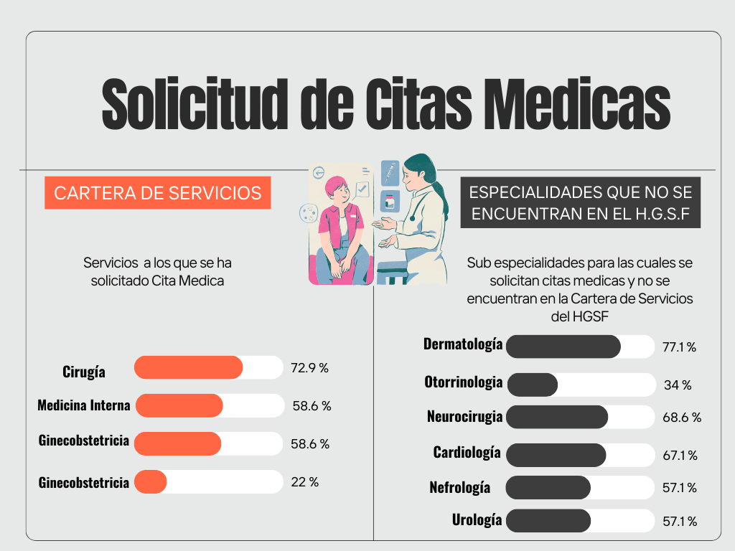
Fuente: Transformación del proceso de citas del sistema de referencia - respuesta entre la red de Olancho y el Hospital General San Francisco mediante tecnología de información y comunicación (enero-marzo 2024)
Dentro de la Cartera de Servicios que ofrece el Hospital General de San Francisco (HGSF), se observa que el personal asistencial de la Red de Salud de Olancho solicita la mayoría de las citas para el servicio de cirugía, con un porcentaje del 72.9%. A pesar de esto, las otras especialidades básicas también continúan siendo solicitadas, aunque en menor medida. Es importante destacar que, debido a la ausencia de subespecialidades, solamente se brindan servicios de especialidades básicas. No obstante, la red solicita citas para subespecialidades que no están disponibles en la cartera de servicios, siendo Dermatología la más solicitada, con un porcentaje del 77.1%

3.2.1.2 ¿Cuáles son los obstáculos económicos y técnicos clave que enfrentan los involucrados en el proceso de obtención de cita médica especializada?
Figura 12: Gastos de Bolsillo
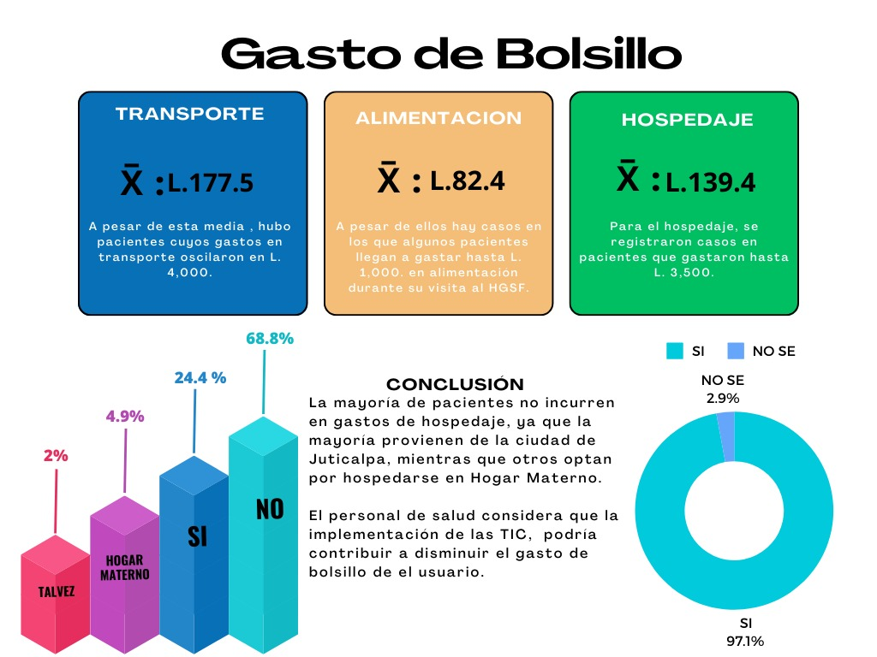
Fuente: Transformación del proceso de citas del sistema de referencia - respuesta entre la red de Olancho y el Hospital General San Francisco mediante tecnología de información y comunicación (enero-marzo 2024)

De los datos de gasto de bolsillo de los pacientes al venir a su cita médica revela una diversidad significativa en los costos asociados con el transporte, la alimentación y el hospedaje. Aunque la media de gastos de transporte es de Lps. 177.5, se observa una variación considerable con pacientes que llegaron a gastar hasta Lps. 4,000 especialmente aquellos que optaron por servicios como carro express tienen que contratar un carro asegurar un traslado puntual desde su lugar de origen hasta el hospital, garantizando así su puntualidad para asistir a sus citas médicas mientras que la media de gasto en alimentación es de Lps 82.4, muchos pacientes incurrieron en gastos adicionales de hasta Lps 1000 para acompañantes. Aunque la mayoría de los pacientes (68.8%) no incurren en gastos de hospedaje debido a su proximidad al hospital, aquellos provenientes de municipios lejanos gastan en promedio Lps 139.4, llegando a gastar hasta Lps 1,000. Además, el 97.1% de los médicos encuestados afirmaron que el sistema de citas vía TIC ayuda a reducir el gasto de bolsillo de los pacientes, lo que subraya la eficacia de este sistema en la optimización de recursos y la mejora del acceso a la atención médica. Estos resultados enfatizan la importancia de abordar los costos adicionales que enfrentan los pacientes para garantizar una atención médica equitativa y accesible.

3.2.1.3 ¿En qué medida es viable la incorporación de TIC en el proceso de Referencia-Respuesta para reducir los tiempos de espera, el flujo de pacientes en la Red de Salud de Olancho?
¿Cómo la implementación de Tecnologías de la Información y Comunicación (TIC) en el sistema de referencia-respuesta impacta la reducción de tiempos de espera y facilita el acceso a consultas especializadas en la Red de Salud de Olancho en colaboración con el Hospital General San Francisco, y de qué manera una aplicación de TIC puede contribuir eficientemente a conectar el Hospital General San Francisco en Juticalpa, Olancho, con el Segundo Nivel de Atención en Francisco Morazán, mejorando la prestación de servicios de salud especializada?

Figura 13: Incorporación de las TIC en el Sistema de Referencia Respuesta
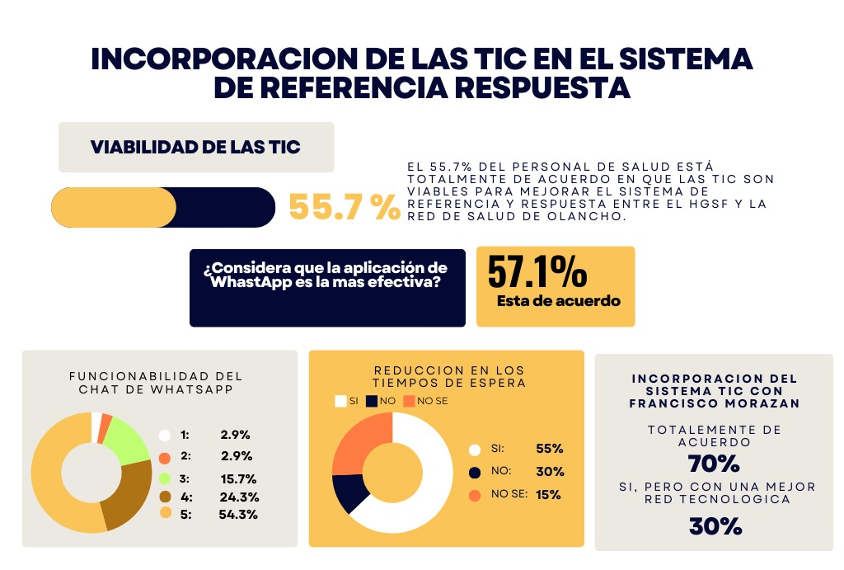
Fuente: Transformación del proceso de citas del sistema de referencia - respuesta entre la red de Olancho y el Hospital General San Francisco mediante tecnología de información y comunicación (enero-marzo 2024)

Los datos revelan una favorable percepción hacia la viabilidad y utilidad de las Tecnologías de la Información y Comunicación (TIC) en el sistema de referencia entre el Hospital General San Francisco y la Red de Salud de Olancho, así como en la conectividad entre el Hospital San Francisco y los hospitales de Francisco Morazán. Con un 55.7% totalmente de acuerdo en la viabilidad de las TIC, y un 57.1% apoyando la aplicación de WhatsApp como la opción más práctica, se evidencia un respaldo significativo hacia la incorporación de estas herramientas tecnológicas. Además, el 55% de los encuestados señala que la adopción de TIC puede reducir los tiempos de espera para citas médicas especializadas, aunque existe un 30% que muestra escepticismo al respecto. Sin embargo, la mayoría (70%) está totalmente de acuerdo en utilizar TIC para conectar hospitales, aunque el 30% restante señala la necesidad de mejorar la infraestructura tecnológica. Estos hallazgos subrayan la importancia de seguir avanzando en la implementación de TIC en el sector de la salud, abordando las preocupaciones y optimizando las herramientas tecnológicas para mejorar la eficiencia y accesibilidad de los servicios médicos.
Figura 14: Datos Sociodemográficos del Personal de Salud

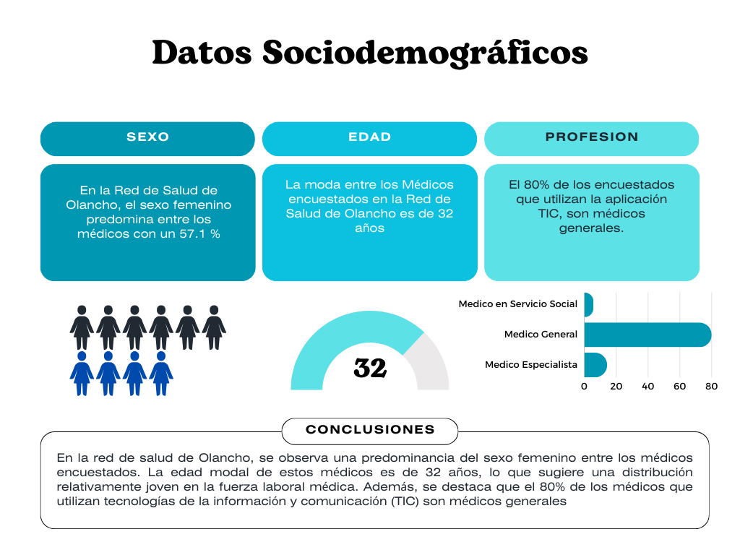
Fuente: Transformación del proceso de citas del sistema de referencia - respuesta entre la red de Olancho y el Hospital General San Francisco mediante tecnología de información y comunicación (enero-marzo 2024)

De los datos sociodemográficos de la encuesta realizada a médicos revela un perfil caracterizado por una significativa representación femenina, con el 57.1% de los médicos en la red de Olancho siendo mujeres, lo que sugiere una diversidad de género en la profesión médica en esta área. La moda de edad de los médicos encuestados, situada en 32 años, indica una fuerza laboral médica mayormente joven, potencialmente en etapas tempranas de sus carreras. Además, el predominio de médicos generales, representando el 80% de los encuestados, resalta la importancia de la atención médica primaria en la región. Estos hallazgos proporcionan una visión integral del perfil sociodemográfico de los médicos en la red de Olancho, informando sobre la diversidad de género, la edad promedio y la especialización médica predominante, lo que puede ser crucial para comprender y abordar las necesidades de atención médica en la región.

Figura 15: Datos Sociodemograficos de los pacientes
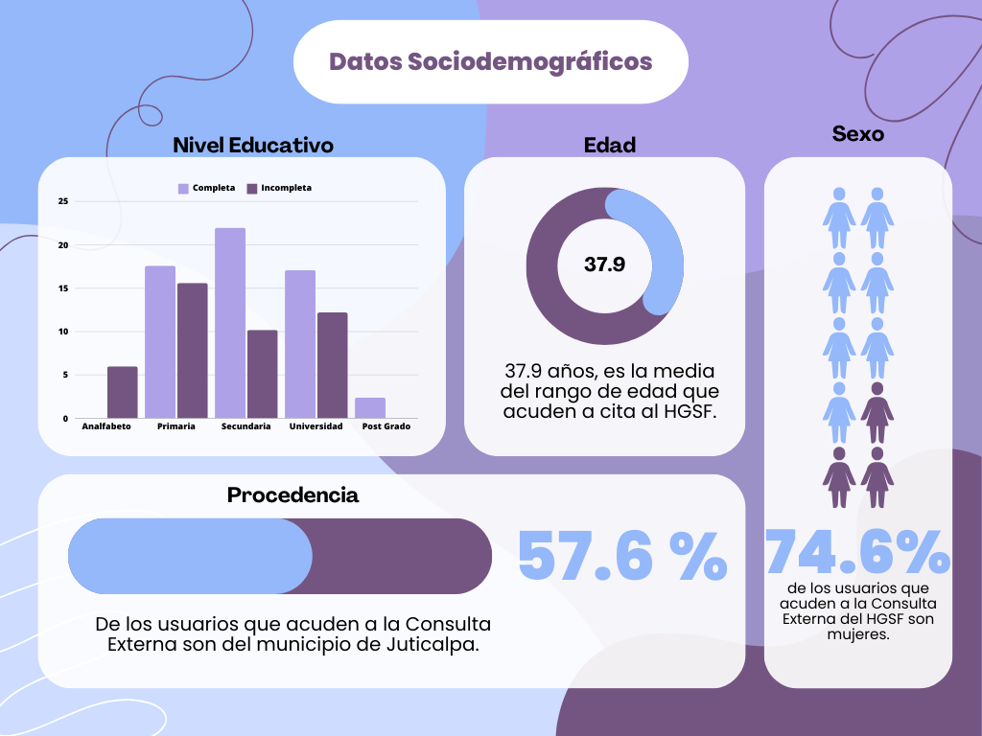
Fuente: Transformación del proceso de citas del sistema de referencia - respuesta entre la red de Olancho y el Hospital General San Francisco mediante tecnología de información y comunicación (enero-marzo 2024)

De los datos sociodemográficos revela una serie de características significativas en la población de usuarios que acuden a consulta en el Hospital General San Francisco (HGSF). Con un notable predominio femenino, representando el 74.6% de los usuarios, y una edad media de 39.9 años, se evidencia una distribución demográfica diversa. Además, el hecho de que el 57.6% de los usuarios acudan a consulta externa del HGSF resalta la importancia de este servicio para la atención médica ambulatoria. Por otro lado, el dato sobre el mayor nivel de escolaridad con títulos obtenidos de la región sugiere una posible relación entre la educación y el acceso a los servicios de salud en el área local. Estos hallazgos proporcionan una visión comprehensiva del perfil sociodemográfico de los usuarios del HGSF, destacando aspectos clave que pueden influir en la planificación y prestación de servicios de salud adecuados para esta población.

¿Cuáles son los tiempos actuales en el proceso de generación de citas con especialistas del Hospital General San Francisco en Olancho y cómo influye en el acceso a atención médica especializada?
Figura 16: Dias esperados para Obtener una cita
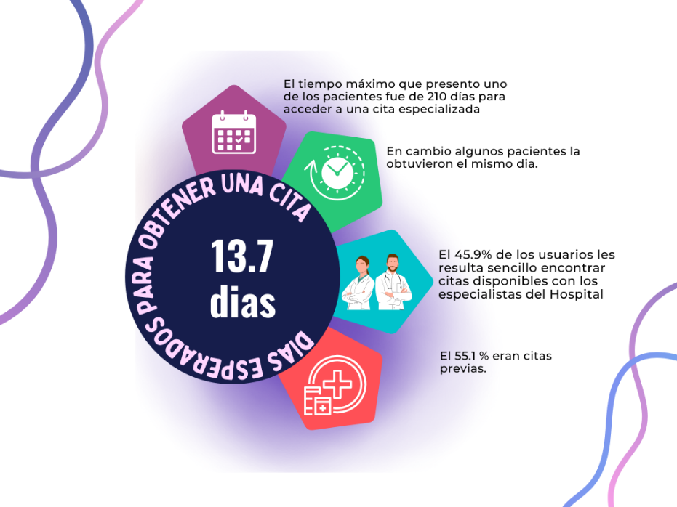
Fuente: Transformación del proceso de citas del sistema de referencia - respuesta entre la red de Olancho y el Hospital General San Francisco mediante tecnología de información y comunicación (enero-marzo 2024)

Los días esperados para obtener una cita médica revela una situación mixta en términos de accesibilidad y experiencia de los pacientes en el Hospital General San Francisco. Aunque la media de 13.7 días indica un tiempo de espera relativamente largo para obtener una cita, el 45.9% de los usuarios encuentran sencillo encontrar citas disponibles, lo que sugiere una disponibilidad variable de citas dependiendo del contexto individual. Además, el hecho de que el 55.1% de los pacientes encuestados haya tenido citas previas indica una cierta frecuencia de uso del servicio, lo que podría influir en la percepción de la facilidad de acceso y en la experiencia general del paciente en el hospital. Estos hallazgos sugieren la importancia de seguir evaluando y mejorando los procesos de programación de citas para garantizar una experiencia más uniforme y satisfactoria para los pacientes.
Figura 17: Dificultad para acceder a sus citas en los ultimos 12 meses
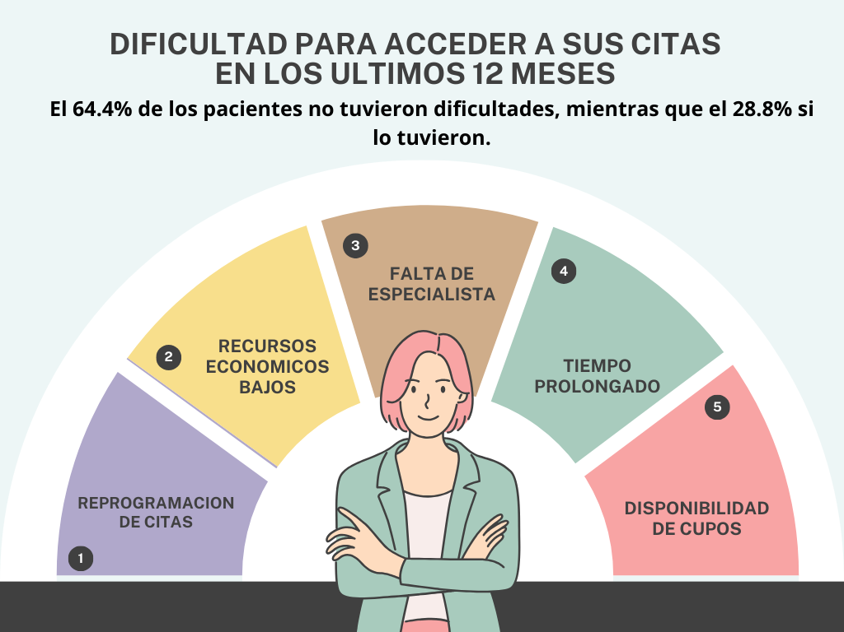
Fuente: Transformación del proceso de citas del sistema de referencia - respuesta entre la red de Olancho y el Hospital General San Francisco mediante tecnología de información y comunicación (enero-marzo 2024)

Sobre la dificultad para acceder a la cita médica en los últimos 12 meses destaca una prevalencia significativa de pacientes que no tuvieron dificultades, representando el 64.4%, lo que sugiere una accesibilidad razonable al servicio de citas médicas. Sin embargo, el 28.8% de los pacientes reportaron enfrentar algunas dificultades, que incluyen la reprogramación de citas, recursos económicos bajos del paciente, falta de especialista, tiempos prolongados de espera de la cita médica y la falta de disponibilidad de cupos. Estos resultados indican una variedad de desafíos que pueden afectar la capacidad de los pacientes para acceder a la atención médica especializada, destacando la importancia de abordar estos obstáculos para mejorar la accesibilidad y la calidad de la atención médica en general.

Figura 18: Obstáculos técnicos durante el proceso de obtención de citas medicas especializadas
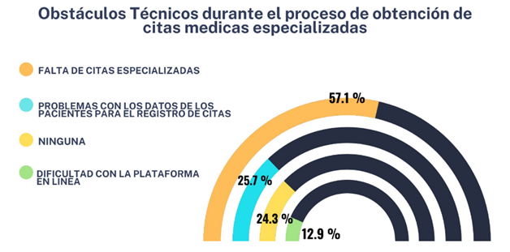
Fuente: Transformación del proceso de citas del sistema de referencia - respuesta entre la red de Olancho y el Hospital General San Francisco mediante tecnología de información y comunicación (enero-marzo 2024)

El análisis de los datos revela que la falta de citas especializadas, mencionada por el 57.1% de los encuestados, sugiere una posible escasez en la oferta de servicios médicos especializados, probablemente debido a una demanda elevada y recursos limitados para satisfacerla. Este fenómeno puede vincularse con diversos factores, como la disponibilidad de especialistas, el acceso a equipos o recursos médicos específicos, o incluso problemas organizativos dentro del sistema de salud. Por otro lado, los problemas relacionados con los datos de los pacientes para el registro de citas, citados por el 25.7%, resaltan desafíos técnicos o administrativos en la gestión de información, lo que podría entorpecer el proceso de reserva de citas. Esto podría deberse a fallos en los sistemas de registros médicos electrónicos o a la precisión de los datos introducidos, tanto por parte de los pacientes como del personal administrativo. A pesar de que el 24.3% de los encuestados no mencionó dificultades, esto no necesariamente indica la ausencia de problemas en la obtención de citas especializadas, sino más bien una percepción de que otros obstáculos son más relevantes en el sistema de salud. Además, la dificultad con las plataformas en línea para reservar citas, con un 12.9%, subraya la importancia de mejorar la usabilidad y funcionalidad de dichas herramientas, ya que pueden no ser lo suficientemente intuitivas o pueden enfrentar problemas técnicos que dificultan su utilización por parte de los pacientes. En conclusión, estos hallazgos resaltan la necesidad de abordar los desafíos relacionados con la disponibilidad de citas especializadas, la gestión de datos de pacientes y la eficacia de las plataformas en línea para mejorar el acceso y la eficiencia en la obtención de citas médicas especializadas mediante la implementación de soluciones como mejoras en la infraestructura de atención médica, la optimización de los sistemas de registros médicos y la mejora de la usabilidad de las plataformas en línea.

ANÁLISIS CUALITATIVO
Uno de los obstáculos técnicos en la obtención de citas médicas especializadas es la presencia de problemas con los datos del paciente para el registro de citas. Estos problemas pueden incluir información incompleta o incorrecta en los sistemas de registro, lo que dificulta la programación adecuada de la cita. Además, puede haber errores en la transcripción de los datos del paciente, lo que lleva a confusiones y a que se asignen citas incorrectas. También puede haber dificultades en la actualización de los datos del paciente, lo que impide que la información más reciente esté disponible al momento de programar una cita. Estos problemas con los datos pueden causar demoras en la asignación de citas y dificultades para acceder a la atención médica especializada de manera oportuna.
Durante las entrevistas realizadas a los pacientes para indagar sobre las dificultades que experimentaron en el acceso a sus citas médicas en los últimos dos meses, se identificaron diversas problemáticas. A continuación, se presentan algunas de las respuestas proporcionadas por los pacientes:
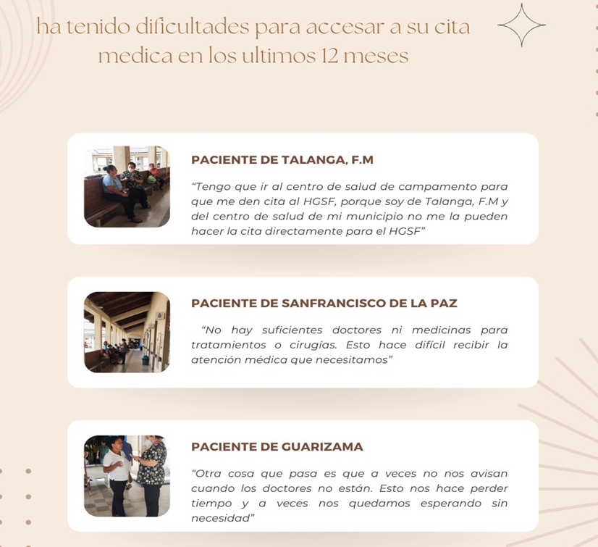

Al indagar sobre los gastos de bolsillo que enfrentaban al asistir a sus citas médicas, se observaron múltiples respuestas y situaciones que los pacientes presentaron.
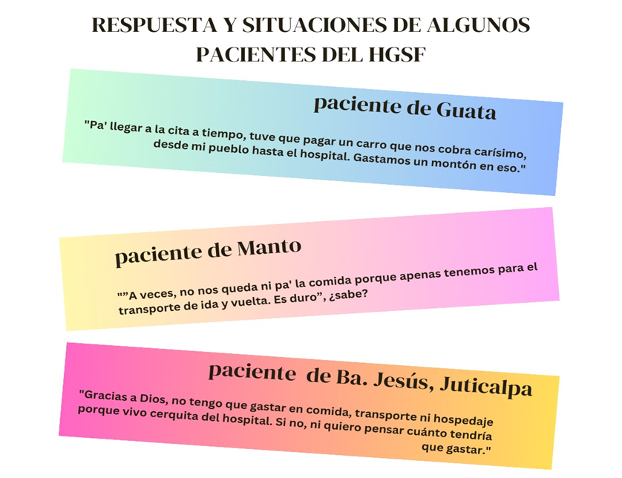
Estas experiencias compartidas por pacientes resaltan los desafíos significativos que enfrentan las personas al intentar acceder a la atención médica. Desde la lucha por costear el transporte hasta las preocupaciones sobre el costo adicional de la alimentación y el alojamiento, Es fundamental abordar estas barreras para garantizar que todos tengan igualdad de oportunidades para acceder a la atención médica, independientemente de su situación económica o geográfica.

ANÁLISIS INFERENCIAL Y MODELOS APLICADOS
Se realizaron entrevistas a 206 pacientes procedentes del departamento de Olancho, así como de los municipios de Talanga y Guaimaca en Francisco Morazán. para conocer el tiempo que tardaron en obtener una cita y ser atendidos por un especialista en el Hospital General San Francisco, obteniendo una media de espera para una cita médica es de aproximadamente 27 días. Esto sugiere que, en promedio, los pacientes esperan alrededor de 27 días desde que solicitan una cita hasta que son atendidos por los diferentes especialistas del HGSF.
Dado que la media de espera es superior a 10 días, podemos inferir que la implementación de las TIC en el sistema de Referencia-Respuesta en la red de salud de Olancho con el Hospital General San Francisco no ha resultado en una obtención de citas menor a 10 días.
Por lo tanto, con base en estos datos descriptivos, no podemos rechazar la hipótesis nula, que plantea que la implementación de las TIC resultará en una obtención de citas mayor o igual a 10 días.
Estadísticos
Días de espera para cita
N | Válido | 205
 | Perdidos | 1
Media |  | 26.91
Mediana |  | 15.00
Moda |  | 30
Desv. Desviación |  | 36.508
Rango |  | 220
Mínimo |  | 0
Máximo |  | 220
La media de la muestra es de 27 días de espera para la cita.

La prueba de normalidad de datos muestra un resultado anormal, ya que el valor de mi P es menor al nivel de significancia alfa, establecido en 0.05. Esta situación me lleva a rechazar la hipótesis nula, lo que indica que los datos no siguen una distribución normal. Por consiguiente, se utilizarán pruebas no paramétricas para realizar el análisis correspondiente.
Pruebas de normalidad
 | Kolmogorov-Smirnovª
 | Estadístico | gl | Sig.
Días De Espera Para Cita | 0.305 | 205 | 0.000 | p< alfa
a. Corrección de significación de Lilliefors

Se lleva a cabo esta comprobación para verificar la hipótesis nula, la cual sugiere que los datos son normales. Sin embargo, al rechazar la hipótesis nula debido a la falta de normalidad en los datos, se concluye que es necesario emplear pruebas no paramétricas en lugar de las pruebas paramétricas habituales.
Comprobando:
Resumen de contrastes de hipótesis
 | Hipótesis nula | Prueba | Sig. | Decisión
1 | La distribución de DíasDeEsperaParaCita es normal con la media 27 y la desviación estándar 36.508. | Prueba de Kolmogorov-Smirnov para una muestra | .000ª | Rechace la hipótesis nula.
Se muestran significaciones asintóticas. El nivel de significación es de .050.

Se realiza una prueba de contraste de hipótesis, cuyo resultado sugiere un valor superior a 0.05, lo que conlleva al rechazo de la hipótesis nula. En consecuencia, se verifica que la media de los datos es mayor a 10 días.

Resumen de contrastes de hipótesis
 | Hipótesis nula | Prueba | Sig. | Decisión | p< 0.05
1 | La mediana de Días De Espera Para Cita es igual a 10. | Prueba de rangos con signo de Wilcoxon para una muestra | 0.000 | Rechace la hipótesis nula. | Significa que rechazamos la Ho, por lo tanto, se comprueba que la media de los datos es mayor que 10 días
Se muestran significaciones asintóticas. El nivel de significación es de .050.

CAPÍTULO V. CONCLUSIONES Y RECOMENDACIONES

CONCLUSIONES
- El acceso a la atención médica especializada en el Hospital General San Francisco en Olancho es satisfactorio en general, pero aún se pueden implementar mejoras para optimizar los procesos y garantizar una atención más eficiente y accesible para todos los pacientes; cuenta con una alta tasa de acceso a la atención médica especializada, con el 92.75% de los usuarios obteniendo citas satisfactoriamente. Se observa una diversidad en los métodos de generación de citas, tanto mediante sistemas de citas TIC como métodos tradicionales. Además, se destaca una demanda significativa en especialidades como cirugía, medicina interna, ginecoobstetricia y ortopedia.
- Los datos muestran una diversidad significativa en los costos asociados con el transporte, alimentación y hospedaje para obtener citas médicas especializadas. Aunque la mayoría de los pacientes no incurren en gastos de hospedaje debido a su proximidad al hospital, aquellos que vienen de municipios lejanos enfrentan un gasto adicional considerable. La implementación del sistema de citas vía TIC ha sido valorada positivamente por los médicos, quienes afirman que ayuda a reducir el gasto de bolsillo de los pacientes. Estos resultados subrayan la importancia de abordar los costos adicionales que enfrentan los pacientes para garantizar una atención médica equitativa y accesible.
- Hay una percepción favorable hacia la viabilidad y utilidad de las Tecnologías de la Información y Comunicación (TIC) en el sistema de referencia-respuesta entre el Hospital General San Francisco y la Red de Salud de Olancho, así como en la conectividad entre el Hospital San Francisco y los hospitales de Francisco Morazán. Aunque existe un respaldo significativo hacia la incorporación de estas herramientas tecnológicas, aún persisten preocupaciones, como la necesidad de mejorar la infraestructura tecnológica. Sin embargo, la mayoría está de acuerdo en que la adopción de TIC puede reducir los tiempos de espera para citas médicas especializadas y mejorar la prestación de servicios de salud especializada. Estos hallazgos resaltan la importancia de continuar avanzando en la implementación de TIC en el sector de la salud, optimizando las herramientas tecnológicas para mejorar la eficiencia y accesibilidad de los servicios médicos.

RECOMENDACIONES
- Considerando la alta tasa de acceso a la atención médica especializada en el Hospital General San Francisco en Olancho y la diversidad en los métodos de generación de citas, se recomienda realizar una evaluación continua de los procesos de generación de citas para identificar áreas de mejora y optimizar la eficiencia del sistema. Esto podría incluir la implementación de tecnologías adicionales, promoción y optimización de las herramientas TIC, la asignación adecuada de recursos y la promoción de la educación del paciente para maximizar el acceso y la calidad de la atención médica especializada.
- Dado que los datos muestran una diversidad significativa en los costos asociados con el transporte, alimentación y hospedaje para obtener citas médicas especializadas, se recomienda implementar medidas para mitigar estos gastos adicionales para los pacientes que provienen de municipios lejanos. Esto podría incluir la expansión de servicios de transporte público, la búsqueda de opciones de hospedaje asequibles y la promoción de la implementación de tecnologías como el sistema de citas vía TIC para reducir el gasto de bolsillo de los pacientes y garantizar una atención médica equitativa y accesible.
- Dada la favorable percepción hacia la viabilidad de las Tecnologías de la Información y Comunicación (TIC) en el sector de la salud, es importante que las autoridades de salud continúen invirtiendo en la mejora de la infraestructura tecnológica y en la implementación eficaz de estas herramientas en el proceso de referencia-respuesta entre el Hospital General San Francisco, la Red de Salud de Olancho y los hospitales de Francisco Morazán. Además, se debe prestar especial atención a las preocupaciones expresadas por el 30% de los encuestados respecto a la infraestructura tecnológica, con el fin de abordarlas y garantizar una implementación exitosa de las TIC en el sector de la salud
- Desarrollar y diseñar una plataforma de citas en línea que sea fácil de usar y accesible para todos los médicos de la red de Olancho, La plataforma debe contar con una interfaz clara y amigable que permita a los médicos programar y gestionar sus citas de manera sencilla. Además, debe ser compatible con una variedad de dispositivos y navegadores web para garantizar que sea accesible para la mayor cantidad posible de personas.
- Para reducir el número de citas perdidas o canceladas, se recomienda implementar un sistema de recordatorios automáticos. Estos recordatorios pueden enviarse a través de mensajes de texto, correos electrónicos o notificaciones en la aplicación, recordando a los pacientes la fecha y hora de su cita. Esto ayudaría a mejorar la puntualidad y la asistencia a las citas, lo que a su vez optimizaría la programación de los médicos y reduciría los tiempos de espera.

CAPÍTULO VI. APLICABILIDAD
Propuesta 1

NOMBRE DE LA PROPUESTA 1
Modernización del Proceso de Citas mediante Tecnologías de Información y Comunicación en el Sistema de Referencia - Respuesta entre la Red de Olancho y el Hospital General San Francisco.

JUSTIFICACIÓN DE LA PROPUESTA
La red de Olancho reconoce la importancia de modernizar sus procesos de cita mediante el uso de tecnología de la información y la comunicación (TIC) aunque el Hospital General San Francisco ya ha implementado un sistema de chat de WhatsApp para facilitar el proceso de cita se ha observado la necesidad de superar los desafíos actuales del proceso de generación de citas y mejorar la accesibilidad en la programación de citas médicas, ya que el actual porcentaje de accesibilidad es de 64.4%, sin embargo, un 28.8% ha tenido dificultades para acceder a su cita. Aunque se ha implementado un chat de WhatsApp como medida provisional, la necesidad de modernizar los procesos de citas médicas en la red de Olancho es evidente debido a diversos factores en primer lugar el acceso a la atención médica especializada es fundamental para garantizar la salud y el bienestar a la población sin embargo los largos tiempos de espera y la complejidad en la programación de citas pueden dificultar el acceso especialmente para aquellos que residen en áreas remotas o tienen recursos limitados.
La implementación de una plataforma de gestión de citas en línea proporcionaría una solución más completa y efectiva, permitiendo una gestión más eficiente de las citas, reducción de los tiempos de espera y mejora en la experiencia del paciente. Además, promovería una mayor coordinación y colaboración entre los servicios de salud en la región, facilitando la comunicación entre el Hospital General San Francisco y la Red de Juticalpa.
Dicha plataforma garantizaría la integridad de los datos del paciente y cumpliría con los estándares de seguridad y privacidad requeridos en el ámbito de la salud. Además, ayudaría a reducir el gasto de bolsillo del paciente al mejorar la eficiencia del proceso de citas y reducir los costos asociados con el transporte, alimentación y hospedaje para obtener atención médica especializada.
La implementación de un sistema de citas en línea basado en TIC es fundamental para modernizar la gestión hospitalaria, mejorar la eficiencia operativa y proporcionar una atención médica más accesible y de calidad para los pacientes atendidos en el Hospital General San Francisco.

ALCANCE DE LA PROPUESTA

- Proponer un sistema de citas en línea basado en tecnologías de información y comunicación (TIC) que optimice la gestión de citas médicas entre la Red de Olancho y el Hospital General San Francisco.
- Planear las mejoras en el acceso de los médicos a citas médicas especializadas mediante una plataforma en línea fácil de usar y accesible desde cualquier dispositivo con conexión a internet.
- Agilizar el proceso de los tiempos de espera para la obtención de citas médicas, agilizando el proceso de programación y asignación de citas para pacientes.

DESCRIPCIÓN Y DESARROLLO

DESCRIPCIÓN
- Análisis de la situación actual
La saturación en el Hospital General San Francisco debido a la cantidad de citas especializada se puede identificar a través de varios aspectos clave presentes en los datos proporcionados. En primer lugar, se observa una alta tasa de acceso a citas médicas, con un 92.75% de los usuarios obteniendo sus citas satisfactoriamente. Sin embargo, el análisis revela una demanda considerable en especialidades como medicina interna, ginecoobstetricia, cirugía y ortopedia, lo que sugiere una presión significativa sobre el hospital para satisfacer estas necesidades especializadas.

Además, se evidencia una diversidad de perspectivas en el uso del servicio de chat a través de Tecnologías de la Información y Comunicación (TIC), con un porcentaje significativo de usuarios que emplean este servicio semanalmente. Sin embargo, existen preocupaciones sobre la eficiencia y claridad del servicio, lo que indica posibles obstáculos técnicos que enfrentan tanto el personal de salud como los pacientes.

En términos de viabilidad de la incorporación de TIC para reducir los tiempos de espera y mejorar el acceso a consultas especializadas, hay una favorable percepción hacia estas tecnologías, aunque se señala la necesidad de mejorar la infraestructura tecnológica. Esto sugiere que, si se abordan adecuadamente los desafíos técnicos, las TIC pueden ser una herramienta eficaz para mejorar la eficiencia y accesibilidad de los servicios médicos.

Estrategias de implementación
Para llevar a cabo la implementación del sistema de citas de consulta externa del Hospital General San Francisco, es crucial comenzar por identificar y priorizar los requisitos tanto del hardware como del software. Esto implica definir las capacidades, características y módulos que el sistema deberá integrar.

La Plataforma de Citas Médicas Vía TIC del HGSF para la red de Olancho deberá contar con las siguientes funcionalidades:
- Registro y Autenticación de Médicos: Se verificará la identidad y las credenciales de los médicos generales y especialistas para garantizar la seguridad y la legitimidad del personal registrado.
- Perfil Personalizado para Médicos: Cada médico contará con un perfil donde se almacenarán sus datos personales, así como información relevante de sus pacientes, lo que facilitará la gestión eficiente de las citas médicas.
- Programación de Citas: Los médicos tendrán acceso a la cartera de servicios del HGSF y podrán programar citas para sus pacientes de manera rápida y sencilla a través de la plataforma.
- Confirmación, Reprogramación y Cancelación de Citas: La plataforma confirmar, reprogramar o cancelar citas según sea necesario. Además, se enviará un mensaje al paciente para informarle sobre cualquier cambio en su cita.
- Seguridad de la Información: Se implementarán medidas de seguridad robustas para proteger la información médica confidencial de los pacientes. La plataforma cumplirá con los estándares de privacidad de datos y regulaciones médicas aplicables, garantizando la confidencialidad y la integridad de los datos.
CARACTERISTICAS DEL SISTEMA
Al implementar una plataforma de sistema de citas vía TIC para la consulta externa del Hospital General San Francisco, es fundamental considerar que el sistema debe ser rápido, fácil de usar y contar con un diseño bien estructurado y atractivo.
- Especificación del software
- Validación del software
- Diseño de la plataforma
- Sistema operativo
- Requisitos del hardware
- Servidor de internet

MEDIDAS DE CONTROL
Indicadores de medición
Para controlar y medir el éxito del sistema de citas en línea mediante TIC, se establecerán indicadores clave de rendimiento. Estos indicadores nos permitirán monitorear el progreso, identificar áreas de mejora y asegurar que se cumplan los objetivos establecidos.
PROCESO | INDICADOR | META
Tiempos de Espera Promedio | Tiempo promedio desde la solicitud de cita hasta la asignación de la misma; el cual fue de 13.7 días | Reducción del 20% en el tiempo de espera promedio en un en comparación con el sistema anterior.
Porcentaje de Citas Programadas en Línea | Proporción de citas médicas programadas a través del sistema en línea en comparación con las citas programadas de manera tradicional | Aumentar el porcentaje de citas en línea en un 30% durante el primer año de implementación.
Accesibilidad del Sistema | Porcentaje de médicos que acceden y utilizan con éxito el sistema de citas en línea. | Lograr una tasa de adopción del sistema del 25% dentro de los primeros seis meses de implementación
Eficiencia Operativa | Análisis de la productividad y eficiencia del personal médico y administrativo en la gestión de citas. | Mejorar la eficiencia operativa en un 30% dentro del primer año de implementación

CRONOGRAMA DE IMPLEMENTACIÓN Y PRESUPUESTO
ACCIONES | SEMANAS |  |  |  |  |  |  |  |  |  |  |  |  |  |  |  |  |  | RESPONSABLE
ACCIONES | 1 | 2 | 3 | 4 | 5 | 6 | 7 | 8 | 9 | 10 | 11 | 12 | 13 | 14 | 15 | 16 | ∞
Socializar los datos del estudio con las autoridades del HGS | X |  |  |  |  |  |  |  |  |  |  |  |  |  |  |  |  | Amy Hernández  Vanessa Hernández
Presentar la propuesta del proyecto. | X |  |  |  |  |  |  |  |  |  |  |  |  |  |  |  |  | Amy Hernández  Vanessa Hernández
Diseño y desarrollo de la aplicación de citas vía TIC de la consulta externa del HGSF |  | X | X | X | X |  |  |  |  |  |  |  |  |  |  |  |  | Amy Hernández  Vanessa Hernández  Ing. Jorge Medina
Identificación y solicitud de posibles fuentes de financiamiento |  |  |  |  |  | X | X | X |  |  |  |  |  |  |  |  |  | Amy Hernández  Vanessa Hernández  HGSF
Capacitación al personal médico y administrativo sobre la nueva plataforma de citas |  |  |  |  |  |  |  |  | X | X | X | X |  |  |  |  |  | HGSF
Prueba piloto |  |  |  |  |  |  |  |  | X | X | X | X |  |  |  |  |  | HGSF
Implementación de la plataforma en la red de Olancho y el HGSF |  |  |  |  |  |  |  |  |  |  |  |  | X | X | X | X | X | HGSF  Región Sanitaria de Olancho

PRESUPUESTO:

- Costos de desarrollo de software:
- Desarrollo de la plataforma de citas médicas vía TIC: $30,000
- Personal de desarrollo (salarios, beneficios, etc.): $15,000
- Licencias de software y herramientas de desarrollo:
- Licencias de software: $5,000
- Herramientas de desarrollo (suscripciones, herramientas de colaboración, etc.): $3,000
- Capacitación del Personal:
- Capacitación para médicos y personal administrativo en el uso de la plataforma: $2,000
- Implementación de prueba Piloto: $ 5,000
- Despliegue de la plataforma en los sistemas del Hospital General San Francisco: $3,000
- Soporte técnico y mantenimiento inicial: Contratación de servicios de soporte técnico por 6 meses: $10,000
- Mantenimiento y actualización de la plataforma por 1 año: $20,000
Total: $20,000

CONCORDANCIA DE LOS SEGMENTOS DE LA TESIS CON LA PROPUESTA
Tabla de Concordancia
CAPITULO I |  |  | CAPITULO II | CAPITULO III |  |  | CAPITULO V | CAPITULO VI
Título de investigación | Objetivo General | Objetivos específicos | Teorías metodológicas de sustento | Variable | Población | Técnica | Conclusiones | Nombre de la propuesta | Objetivos de la propuesta
Transformación del proceso de citas del sistema de referencia - respuesta entre la Red de Olancho y el Hospital General San Francisco mediante Tecnología de Información y Comunicación (enero-marzo 2024) | Determinar los retos para de la implementación de las TIC en el sistema de Referencia-Respuesta de la red de salud de Olancho en colaboración con el Hospital General San Francisco y mejoras que promete al reducir los tiempos de espera y facilitar el acceso de la población a consultas con especialistas. | - Determinar los tiempos en el acceso de la población a atención medica mediante citas con especialistas en el Hospital General San Francisco  - Identificar los obstáculos económicos y técnicos que enfrentan los involucrados en el proceso de obtención de citas médica especializada.  - Evaluar las ventajas de la incorporación de las TIC en el proceso de Referencia-Respuesta para reducir los tiempos de espera.  - Desarrollo el plan de acción para la aplicación TIC para la Conexión y Coordinación Eficiente entre el Hospital General San Francisco de Juticalpa, Olancho, y el Segundo Nivel de Atención en Francisco Morazán, Honduras. | - Teoría de la Innovación en Salud  - Teoría de la Mejora continúa propuesta por William Edwards Deming  - Teoría de la Telesalud | - Tiempos de espera  - Gastos de Bolsillo  - Viabilidad de las TIC | Pacientes que recibieron citas vía TIC  Tamaño de la muestra = 334  Personal sanitario de la red de Olancho  Tamaño de la muestra = 60 | Encuestas y entrevistas | El acceso a la atención médica especializada en el Hospital General San Francisco en Olancho es satisfactorio en general, pero aún se pueden implementar mejoras para optimizar los procesos y garantizar una atención más eficiente y accesible para todos los pacientes; cuenta con una alta tasa de acceso a la atención médica especializada, con el 92.75% de los usuarios obteniendo citas satisfactoriamente. Se observa una diversidad en los métodos de generación de citas, tanto mediante sistemas de citas TIC como métodos tradicionales. Además, se destaca una demanda significativa en especialidades como cirugía, medicina interna, ginecoobstetricia y ortopedia. | - Modernización del Proceso de Citas mediante Tecnologías de Información y Comunicación en el Sistema de Referencia - Respuesta entre la Red de Olancho y el Hospital General San Francisco | - Proponer un sistema de citas en línea basado en tecnologías de información y comunicación (TIC) que optimice la gestión de citas médicas entre la Red de Olancho y el Hospital General San Francisco.  - Planear las mejoras en el acceso de los médicos a citas médicas especializadas mediante una plataforma en línea fácil de usar y accesible desde cualquier dispositivo con conexión a internet.  - Agilizar el proceso de los tiempos de espera para la obtención de citas médicas, agilizando el proceso de programación y asignación de citas para pacientes.

Propuesta 2:

NOMBRE DE LA PROPUESTA 2
TeleSan Francisco: Ampliación y Modernización del Servicio de Consulta Externa a través de Telemedicina en el Hospital General San Francisco

JUSTIFICACIÓN DE LA PROPUESTA
El Hospital General San Francisco enfrenta actualmente un desafío significativo debido a la falta de consulta externa en el área de medicina interna. Esta carencia ha impactado negativamente en la capacidad del hospital para brindar atención médica oportuna y de calidad a los pacientes que requieren seguimiento y tratamiento en este campo. Con el objetivo de abordar esta problemática de manera efectiva, se propone la implementación de un proyecto de telemedicina.
Esta carencia ha resultado en tiempos de espera prolongados, dificultades de acceso a la atención médica y una carga adicional para el personal médico. Además, la ubicación geográfica y las limitaciones de movilidad de algunos pacientes dificultan aún más su acceso a los servicios de salud. En respuesta a esta problemática, se propone la implementación de un proyecto de telemedicina que permitirá a los pacientes recibir consultas y seguimiento médico de manera remota, utilizando tecnologías de comunicación en línea. Esto no solo mejorará el acceso a la atención médica, sino que también optimizará los recursos disponibles en el hospital y mejorará la calidad de la atención para los pacientes.
La telemedicina ofrecerá una solución innovadora que permitirá a los médicos especialistas en medicina interna brindar consultas y seguimiento a los pacientes de manera remota, utilizando tecnologías de comunicación en línea. Este enfoque no solo mejorará el acceso a la atención médica, sino que también optimizará los recursos disponibles en el hospital, reducirá los tiempos de espera y mejorará la eficiencia en la gestión de pacientes.
Como propuesta de elección de la plataforma de telemedicina Zoom para el proyecto "TeleSan Francisco" se fundamenta en varios aspectos que respaldan su idoneidad y eficacia para mejorar el acceso a la atención médica especializada en el Hospital General San Francisco:
- Amplia Disponibilidad y Accesibilidad: Zoom es una plataforma ampliamente conocida y utilizada a nivel mundial, lo que garantiza su accesibilidad para pacientes y profesionales de la salud. Su interfaz intuitiva y fácil de usar facilita la participación tanto de pacientes como de médicos, incluso para aquellos con poca experiencia en tecnología.
- Funcionalidades Específicas para la Salud: Zoom ofrece una variedad de herramientas y funcionalidades diseñadas específicamente para su aplicación en el ámbito de la salud. Esto incluye la capacidad de compartir pantallas para revisar informes médicos, el uso de pizarras virtuales para explicar conceptos médicos, y la opción de grabar las consultas para futuras referencias.
- Seguridad y Confidencialidad: Zoom ha implementado mejoras significativas en su seguridad y privacidad, cumpliendo con los estándares y regulaciones en materia de protección de datos de salud, como la Ley HIPAA en Estados Unidos. Esto garantiza la confidencialidad de la información médica de los pacientes durante las consultas virtuales.
- Flexibilidad y Escalabilidad: Zoom ofrece flexibilidad y escalabilidad, lo que permite adaptarse a las necesidades cambiantes del hospital y su crecimiento futuro. La plataforma puede soportar un gran número de consultas simultáneas y puede integrarse con sistemas existentes en el hospital para una gestión eficiente de pacientes y registros médicos.
- Experiencia Positiva del Usuario: La experiencia del usuario en Zoom es altamente valorada por su simplicidad y fiabilidad. Esto contribuye a una experiencia positiva tanto para los pacientes como para los médicos, lo que promueve una mayor aceptación y adopción de la telemedicina en el hospital.
En conclusión, la elección de Zoom como plataforma para el proyecto "TeleSan Francisco" se basa en su capacidad para ofrecer una solución integral y eficaz para mejorar el acceso a la atención médica especializada, garantizando al mismo tiempo la seguridad, confidencialidad y satisfacción del paciente; y es una plataforma conocida, fácil de usar y accesible.

OBJETIVOS DE LA PROPUESTA
Objetivo General:
Proponer el proyecto "TeleSan Francisco" utilizando la plataforma de telemedicina Zoom para mejorar el acceso a la atención médica especializada en medicina interna en el Hospital General San Francisco, optimizando la eficiencia operativa y garantizando la seguridad y confidencialidad de los datos de los pacientes.
Objetivos específicos:
- Promover el desarrollar e implementación de la plataforma Zoom que permita realizar consultas médicas virtuales de manera eficiente y segura, asegurando la confidencialidad de la información médica de los pacientes.
- Capacitar al personal médico y de apoyo en el uso de la plataforma Zoom, proporcionando orientación sobre las funcionalidades específicas relevantes para las consultas médicas virtuales y garantizando un manejo adecuado de la información de salud de los pacientes.
- Ampliar el acceso a la atención médica especializada en medicina interna utilizando la plataforma Zoom, reduciendo los tiempos de espera y las barreras geográficas para los pacientes, especialmente aquellos que residen en áreas remotas o tienen limitaciones de movilidad.
- Mejorar la experiencia del paciente al ofrecer consultas médicas virtuales cómodas y convenientes a través de la plataforma Zoom, reduciendo la necesidad de desplazamientos físicos al hospital y proporcionando un seguimiento regular y efectivo de su estado de salud.

DESARROLLO DE LA PROPUESTA

ESTRATEGIAS DE IMPLEMENTACION
- Presentar propuesta TeleSan Francisco: Ampliación y Modernización del Servicio de Consulta Externa a través de Telemedicina en el Hospital General San Francisco a las autoridades del Hospital General San Francisco y al jefe regional para solicitar permiso de capacitaciones en reuniones de ECOR
- Proporcionar capacitación integral al personal médico y de apoyo sobre el uso de la plataforma Zoom, incluyendo la programación de citas, la realización de consultas virtuales y la gestión de la información del paciente
- Realizar pruebas piloto de la plataforma Zoom en un grupo reducido de pacientes y médicos para identificar posibles áreas de mejora y realizar ajustes antes de su implementación a gran escala.

PLANEACIÓN PARA EL CUMPLIMIENTO DE LAS ESTRATEGIAS

ESTRATEGIA | ACCIONES | HERRAMIENTAS | PROCESOS | INDICADORES | METAS
- Presentar propuesta TeleSan Francisco: Ampliación y Modernización del Servicio de Consulta Externa a través de Telemedicina en el Hospital General San Francisco a las autoridades del Hospital General San Francisco y al jefe regional para solicitar permiso de capacitaciones en reuniones de ECOR | - Solicitar una reunión con las autoridades del hospital y región sanitaria  - Realizar una presentación detallada de la propuesta | - Documento detallado que describe el proyecto, sus objetivos, estrategias  - Nota de solicitud para presentar la propuesta  - Presentación visual en PowerPoint | - Preparación de la propuesta.  - Solicitud y programación de reuniones con autoridades del hospital y el Jefe Regional.  - Presentación de la propuesta durante las reuniones  - Negociación y ajustes si es necesario  - Solicitud de permiso para capacitaciones en reuniones de ECOR. | - Porcentaje de autoridades del hospital y del Jefe Regional que expresan apoyo y/o aprueban la propuesta "TeleSan Francisco" durante las reuniones. | Obtener el apoyo y aprobación de al menos el 80% de las autoridades del hospital durante la presentación de la propuesta.  Obtener el permiso del Jefe Regional para llevar a cabo las capacitaciones en reuniones de ECOR.
- Proporcionar capacitación integral al personal médico y de apoyo sobre el uso de la plataforma Zoom, incluyendo la programación de citas, la realización de consultas virtuales y la gestión de la información del paciente | - Identificación de necesidades de capacitación  - Desarrollar contenido de capacitación  - Programación de sesiones de capacitación | - Presentaciones, manuales y guías de usuario detalladas sobre el uso de la plataforma Zoom.  - Utilizar herramientas como Zoom, Microsoft Teams o plataformas de e-learning para la entrega de sesiones de capacitación virtuales.  - Utilizar encuestas o cuestionarios para recopilar retroalimentación del personal sobre la efectividad y utilidad de la capacitación recibida. | - Identificación de necesidades de capacitación.  - Desarrollo de contenido de capacitación  - Programación de sesiones de capacitación. | - Porcentaje de participantes que demuestran competencia en el uso de la plataforma Zoom en las evaluaciones posteriores a la capacitación. | Lograr que al menos el 90% del personal médico y de apoyo adquiera competencia en el uso de la plataforma Zoom después de completar la capacitación.  Mejorar la eficiencia en la programación de citas y la realización de consultas virtuales en un 50% dentro de los primeros tres meses después de la capacitación.
- Realizar pruebas piloto de la plataforma Zoom en un grupo reducido de pacientes y médicos para identificar posibles áreas de mejora y realizar ajustes antes de su implementación a gran escala. | - Identificar un grupo reducido de pacientes y médicos voluntarios para participar en las pruebas piloto de la plataforma Zoom.  - Brindar capacitación básica sobre el uso de la plataforma Zoom a los participantes seleccionados, asegurándose de que estén familiarizados con las funciones principales, como la programación de citas y la realización de consultas virtuales.  - Programar consultas médicas virtuales piloto entre los médicos y los pacientes seleccionados utilizando la plataforma Zoom. Registrar el proceso y recopilar comentarios durante y después de cada consulta. | - Utilizar la plataforma Zoom como herramienta principal para llevar a cabo las pruebas piloto y las consultas médicas virtuales.  - Utilizar encuestas o formularios en línea para recopilar comentarios y opiniones de los participantes sobre su experiencia utilizando la plataforma Zoom.  - Mantener un registro detallado de las observaciones y comentarios durante las pruebas piloto, incluyendo cualquier problema técnico o de usabilidad identificado. | - Selección de participantes.  - Entrenamiento inicial y configuración de la plataforma.  - Realización de consultas piloto.  - Evaluación y retroalimentación de los participantes.  - Análisis de resultados y ajustes necesarios. | - Porcentaje de participantes que reportan una experiencia satisfactoria durante las pruebas piloto de la plataforma Zoom. | Obtener una tasa de satisfacción del 90% entre los participantes durante las pruebas piloto de la plataforma Zoom.  Identificar y resolver al menos el 80% de los problemas identificados durante las pruebas piloto antes de la implementación a gran escala.

CRONOGRAMA DE IMPLEMENTACIÓN Y PRESUPUESTO

ACCIONES | SEMANAS |  |  |  |  |  |  |  |  |  |  |  |  |  |  |  |  | RESPONSABLE | PRESUPUESTO
ACCIONES | 1 | 2 | 3 | 4 | 5 | 6 | 7 | 8 | 9 | 10 | 11 | 12 | 13 | 14 | 15 | 16 | ∞ | RESPONSABLE | PRESUPUESTO
Presentar propuesta a autoridades del HGSF | X |  |  |  |  |  |  |  |  |  |  |  |  |  |  |  |  | Amy Hernández  Vanessa Hernández | Lps. 500 (para copias de informe de propuesta a cada participante)
Solicitar permiso para hacer capacitaciones en reuniones de ECOR con jefe Regional | X |  |  |  |  |  |  |  |  |  |  |  |  |  |  |  |  | Amy Hernández  Vanessa Hernández | Lps. 20 (por impresiones de nota)
Identificación de necesidades de capacitación |  | X | X | X | X |  |  |  |  |  |  |  |  |  |  |  |  | HGSF  Amy Hernández  Vanessa Hernández | Se usará Google Form y estadística del hospital por lo que no tendrá un costo
Desarrollar contenido de capacitación |  |  |  | X | X | X |  |  |  |  |  |  |  |  |  |  |  | Amy Hernández Vanessa Hernández  HGSF | Se usará como Herramienta POWERPOINT por lo que no tendrá un costo
Programación de sesiones de capacitación |  |  |  |  |  | X | X | X |  |  |  |  |  |  |  |  |  | Amy Hernández  Vanessa Hernández  HGSF | No tendrá un costo, ya que se agendarán cuando el ECOR tenga reunión
Identificar un grupo reducido de pacientes y médicos voluntarios para participar en las pruebas piloto de la plataforma Zoom. |  |  |  |  |  |  |  |  | X | X | X |  |  |  |  |  |  | HGSF | Se hará la prueba piloto con los dos CIS de Juticalpa, para evitar gastos de bolsillo
Brindar capacitación básica sobre el uso de la plataforma Zoom a los participantes seleccionados, asegurándose de que estén familiarizados con las funciones principales, como la programación de citas y la realización de consultas virtuales. |  |  |  |  |  |  |  |  |  |  |  |  | X | X |  |  |  | HGSF | No tendrá un costo ya que los ingenieros del área de estadística brindarán la capacitación junto a personal de la UAU del hospital
Programar consultas médicas virtuales piloto entre los médicos y los pacientes seleccionados utilizando la plataforma Zoom. Registrar el proceso y recopilar comentarios durante y después de cada consulta. |  |  |  |  |  |  |  |  |  |  |  |  | X | X |  |  |  | HGSF | Se Programará las citas con los dos CIS de Juticalpa, para evitar gastos de bolsillo
Implementar TeleSan Francisco |  |  |  |  |  |  |  |  |  |  |  |  |  |  |  |  |  | HGSF | Zoom Pro $14.99 (lps. 371.72 mensuales)

El hospital podría incurrir en otros gastos como el equipo de computadoras para los consultorios y extender la red de internet al área de la consulta externa.

CONCORDANCIA DE LOS SEGMENTOS DE LA TESIS CON LA PROPUESTA
Tabla de Concordancia
CAPITULO I |  |  | CAPITULO II | CAPITULO III |  |  | CAPITULO V | CAPITULO VI
Título de investigación | Objetivo General | Objetivos específicos | Teorías metodológicas de sustento | Variable | Población | Técnica | Conclusiones | Nombre de la propuesta | Objetivos de la propuesta
Transformación del proceso de citas del sistema de referencia - respuesta entre la Red de Olancho y el Hospital General San Francisco mediante Tecnología de Información y Comunicación (enero-marzo 2024) | Determinar los retos para de la implementación de las TIC en el sistema de Referencia-Respuesta de la red de salud de Olancho en colaboración con el Hospital General San Francisco y mejoras que promete al reducir los tiempos de espera y facilitar el acceso de la población a consultas con especialistas. | - Determinar los tiempos en el acceso de la población a atención medica mediante citas con especialistas en el Hospital General San Francisco  - Identificar los obstáculos económicos y técnicos que enfrentan los involucrados en el proceso de obtención de citas médica especializada.  - Evaluar las ventajas de la incorporación de las TIC en el proceso de Referencia-Respuesta para reducir los tiempos de espera.  - Desarrollo el plan de acción para la aplicación TIC para la Conexión y Coordinación Eficiente entre el Hospital General San Francisco de Juticalpa, Olancho, y el Segundo Nivel de Atención en Francisco Morazán, Honduras. | - Teoría de la Innovación en Salud  - Teoría de la Mejora continúa propuesta por William Edwards Deming  - Teoría de la Telesalud | - Tiempos de espera  - Gastos de Bolsillo  - Viabilidad de las TIC  - Propuesta de una aplicación TIC | Pacientes que recibieron citas vía TIC  Tamaño de la muestra = 334  Personal sanitario de la red de Olancho  Tamaño de la muestra = 60 | Encuestas y entrevistas | - El acceso a la atención médica especializada en el Hospital General San Francisco en Olancho es satisfactorio en general, pero aún se pueden implementar mejoras para optimizar los procesos y garantizar una atención más eficiente y accesible para todos los pacientes; cuenta con una alta tasa de acceso a la atención médica especializada, con el 92.75% de los usuarios obteniendo citas satisfactoriamente. Se observa una diversidad en los métodos de generación de citas, tanto mediante sistemas de citas TIC como métodos tradicionales. Además, se destaca una demanda significativa en especialidades como cirugía, medicina interna, ginecoobstetricia y ortopedia. | TeleSan Francisco: Ampliación y Modernización del Servicio de Consulta Externa a través de Telemedicina en el Hospital General San Francisco | Proponer el proyecto "TeleSan Francisco" utilizando la plataforma de telemedicina Zoom para mejorar el acceso a la atención médica especializada en medicina interna en el Hospital General San Francisco, optimizando la eficiencia operativa y garantizando la seguridad y confidencialidad de los datos de los pacientes.

REFERENCIAS BIBLIOGRÁFICAS

- García Garcés, H., Navarro Aguirre, L., López Pérez, M., & Rodríguez Orizondo, M. D. F. (2014). Tecnologías de la Información y la Comunicación en salud y educación médica. Edumecentro, 6(1), 253-265.
- Wanden-Berghe, C., Sabucedo, L., & Martínez de Victoria, I. (2011). Investigación virtual en salud: las tecnologías de la información y la comunicación como factor revolucionador en el modo de hacer ciencia. Salud colectiva, 7, S29-S38.
- Zambrano Romero, W., Chafla Altamirano, G., Moreira Zambrano, C., & Cuzme Rodríguez, F. (2015). Software como servicio de citas médicas en línea, un modelo aplicado a la salud. Revista ESPAMCIENCIA ISSN 1390-8103, 6(1), 37-44. Recuperado a partir de http://revistasespam.espam.edu.ec/index.php/Revista_ESPAMCIENCIA/article/view/113
- Fernández Cacho, L. M., Gordo Vega, M. Á., & Laso Cavadas, S. (2016). Enfermería y Salud 2.0: recursos TICs en el ámbito sanitario. Index de Enfermería, 25(1-2), 51-55.
- Llanusa Ruiz, S. B., Rojo Pérez, N., Caraballoso Hernández, M., Capote Mir, R., & Pérez Piñero, J. (2005). Las tecnologías de información y comunicación y la gestión del conocimiento en el sector salud. Revista Cubana de Salud Pública, 31(3), 0-0.
- Plazzotta, F., Luna, D., & González Bernaldo de Quirós, F. (2015). Sistemas de información en salud: integrando datos clínicos en diferentes escenarios y usuarios. Revista Peruana de Medicina Experimental y Salud Pública, 32(2), 343-351.
- Guizado Perez, J. M. (2019). Gestión clínica y las Tecnologías de Información y Comunicación (TICs) en profesionales de salud de la Clínica Tezza, Surco 2019.
- Mariscal, J., Herrera Rosado, F., & Varela Castro, S. (2018). Estudio sobre TIC y salud pública en América Latina: la perspectiva de e-salud y m-salud. In Estudio sobre TIC y salud pública en América Latina: la perspectiva de e-salud y m-salud (pp. 113-113).
- Garcia Lizana, F., Muñoz Mayorga, I., Yanes López, V., & Serrano Aguilar, P. (2009). Las tecnologías de la información y comunicación en salud mental (Telepsiquiatría).
- Avilés, J. M., Gil-García, J. R., & Ramírez-Hernández, F. (2012). e-Salud en México: antecedentes, objetivos, logros y retos. Espacios Públicos, 15(34), 65-94.
- Planificación espacial marina global. (2015). Objetivos de desarrollo sostenible. Obtenido de: http://www. undp. org/content/undp/es/home/sustainable-development-goals. html.
- Arboleda Mazo, W. H. (2013). El cuidado de la salud, la Telemedicina y la Tele salud.
- Alvarez-Tobón, V. A., Luna-Gómez, I. F., Torres-Silva, E. A., Higuita-Úsuga, A., & Rivera-Mejía, P. T. (2018). Tecnologías de Información y Comunicación (TIC) aplicadas en cuidados paliativos: revisión de tema. Psicooncología, 15(2), 345.
- Garcia, O. (2011). Impacto de las TIC en educación, salud, empresa y gobierno en Venezuela y el mundo.
- Jardines Méndez, J. B. (2005). Tele-educación y tele-salud en Cuba: mucho más que desarrollo tecnológico. Acimed, 13(4), 1-1.
- Curioso, W. H. (2014). eSalud en Perú: implementación de políticas para el fortalecimiento de sistemas de información en salud. Revista Panamericana de Salud Pública, 35(5-6), 437-441.
- Pinto, M. J. E. (2023). Diseño de una aplicación movil para la comunicación, acceso a la información y comercialización agrícola, teniendo como base impacto de las tic y los sistemas electrónicos en la educación, salud y agricultura en el departamento de Francisco Morazán.
- Durón, R. M., Salavarría, N., Hesse, H., Summer, A., & Holden, K. (2016). Perspectivas de la telemedicina como una alternativa para la atención en salud en Honduras. Innovare: Revista de ciencia y tecnología, 5(1), 49-55.
- Organización Panamericana de la Salud. MosquitiaMed: acortando distancia a través de la telemedicina [Internet]. Washington: OMS; 2018 [citado el 10 de noviembre de 2023]. Disponible en: https://www.paho.org/ hq/index.php?option=com_content&view=article&id=15518:mosquitiamed- shortening-distances-throughtelemedicine&Itemid=72543&lang=es
- Zablah, J. I., Loureiro, A. G., Diaz, S., Molina, Y., Cardona, A., Agudelo, C. A., ... & Valle-Reconco, J. A. (2022). Doctor 1847: Software multiplataforma y multidispositivo para facilitar el autodiagnóstico, triaje y seguimiento de pacientes sospechosos y confirmados por SARS-CoV-2. Revis Bionatura 2022; 7 (15) 17.
- Navas, D., Varela, I., Young, J. C., Oliva, G., Álvarez, E., Amaya, G., ... & Gómez, S. (2020). Las primeras tres semanas de una clínica de telemedicina gratuita para COVID-19 en Honduras. Innovare: Revista de ciencia y tecnología, 9(1), 8-13.
- Constitución de la República de Honduras. 20 de enero de 1982. Honduras
- Ley del seguro Social y el decreto no. 080-2001 del 10 de junio del año 2001. Honduras
- Código de ética de Honduras 2015, compendio de leyes del Colegio Médico de Honduras
- Segura Vera, M. (2015). Atención primaria en salud y TIC: Una mirada desde la perspectiva de Haberlas. Salus, 19, 5-10.
- Díaz, G. M. M. (2020). Telemedicina ética para Honduras en tiempos de COVID-19. Revista de Ciencias Forenses de Honduras, 6(2), 38-45.
- Brooks, M., Holden, K. R., Durón, R. M., McElligott, J. T., & Summer, A. (2017). Feasibility of developing a pediatric telehealth network in Honduras with international consultation support. Rural and Remote Health, 17(2), 1-7.
- Centeno, C. M. R. (2017). Aporte de las tecnologías de la información para el desarrollo sostenible de Honduras. Innovare: Revista de ciencia y tecnología, 6(2), 74-91.
- Alonso, L. M., & Arcila Calderón, C. (2014). La teoría de Difusión de Innovaciones y su relevancia en la promoción de la salud y prevención de la enfermedad. Revista Salud Uninorte, 30(3), 451-464.
- Sánchez-Torres, D. A. (2017). Accesibilidad a los servicios de salud: debate teórico sobre determinantes e implicaciones en la política pública de salud. Revista Médica del Instituto Mexicano del Seguro Social, 55(1), 82-89.
- Díaz de León Castañeda, C. (2020). Las TIC en el sector público del Sistema de Salud de México: Avances y oportunidades. Acta universitaria, 30.
- Flores, K. J. B. (2023). Evaluación de la percepción del personal médico ante la implementación de la telemedicina mediante el Modelo de Aceptación Tecnológica.
- Duarte, E. S. (2008). Las tecnologías de información y comunicación (TIC) desde una perspectiva social. Revista electrónica educare, 12, 155-162.
- Rodríguez, D. E. (2010). Telesalud en Colombia. Normas & Calidad, 90, 1-31.
- Mera Muguerza, A. C. (2019). Análisis de la gestión de citas médicas en una empresa del sector salud.
- León-Castañeda, C. D. D. (2019). Salud electrónica (e-Salud): un marco conceptual de implementación en servicios de salud. Gaceta médica de México, 155(2), 176-183.
- Díaz Novás, J., & Gallego Machado, B. (2005). La interconsulta y la referencia. Revista Cubana de Medicina General Integral, 21(3-4), 0-0.
- Arévalo, D. G. (2018). Manuel de Referencia y contrarreferencia del Hospital del Rosario
- Alvis-Zakzuk, J., Marrugo-Arnedo, C., Alvis-Zakzuk, N. J., Gómez de la Rosa, F., Florez-Tanus, Á., Moreno-Ruiz, D., & Alvis-Guzmán, N. (2020). Gasto de bolsillo y gasto catastrófico en salud en los hogares de Cartagena, Colombia. Revista de Salud Pública, 20, 591-598.
- Alvarado Pulido, K. L., Serrano Cardenas, L. F, Bravo Ibarra, E. R., (2017). Innovación en salud: Revisión de literatura científica de la última década. Dimension empresarial 15(1), 43-61
- Ojeda, M. M., Lopez Lozada, L., (2000) Deming: la revolución de la calidad y las herramientas de la estadística, Revista de ciencia de la universidad veracruzana, vol. XIII. N. 1

- OMS, OPS., Marco de Implementación de un Servicio de Telemedicina., Washington, D.C. 2016

- OMS, Segundo Informe de Telemedicina en países miembros, 2010.
- Varela, I., Amaya, G., Gómez, S., Álvarez, D., Díaz, S., Bulnes, J. P., ... & Durón, R. M. (2020). Funcionalidad y satisfacción de usuarios de una red piloto de telesalud en Danlí, Honduras. Innovare: Revista de ciencia y tecnología, 9(1), 2-7.
- Juárez, I. M., Peyret, A. S., Vanegas, L. H., Yepes, M. B., & Durón, R. M. (2019). Proyecto colaborativo inicial con Honduras para el centro de atención integral 1 de epilepsia del programa prioritario de epilepsia en México con un enfoque de telemedicina. Innovare: Revista de ciencia y tecnología, 8(1), 38-45.
- UNESCO. (2015). Objetivos de Desarrollo Sostenible
- Organización de las Naciones Unidas. (2015). Objetivos de Desarrollo Sostenible
- The International Telecommunication Union. (2021). Tecnologías digitales para el cumplimiento de los Objetivos de Desarrollo Sostenible de las Naciones Unidas
- La Unión Internacional de Telecomunicaciones. (2021). Las TIC y la sanidad digital.
- Larrauri, R. C. (2011). Las nuevas competencias TIC en el personal de los servicios de salud. Revista de Comunicación y Salud, 1(2), 47-60.
- Islas, G. M., Bernal, J. S. F., Torres, S. E. O., Vásquez, M. F., Pérez, C. Q., & Priego, A. A. S. (2002). Tiempo de espera en el primer nivel para la población asegurada por el IMSS. Revista Médica del Instituto Mexicano del Seguro Social, 40(5), 421-429.
- Midence-Ávila R, Arteaga R, Barahona E, Amador J, Erazo-Muñoz B. Telesalud en Honduras: Perspectivas del Personal Sanitario. Revista de la AITT, 18 de diciembre, 2023, Número 10:6-11

ANEXOS

Anexo 1 Xxxx

